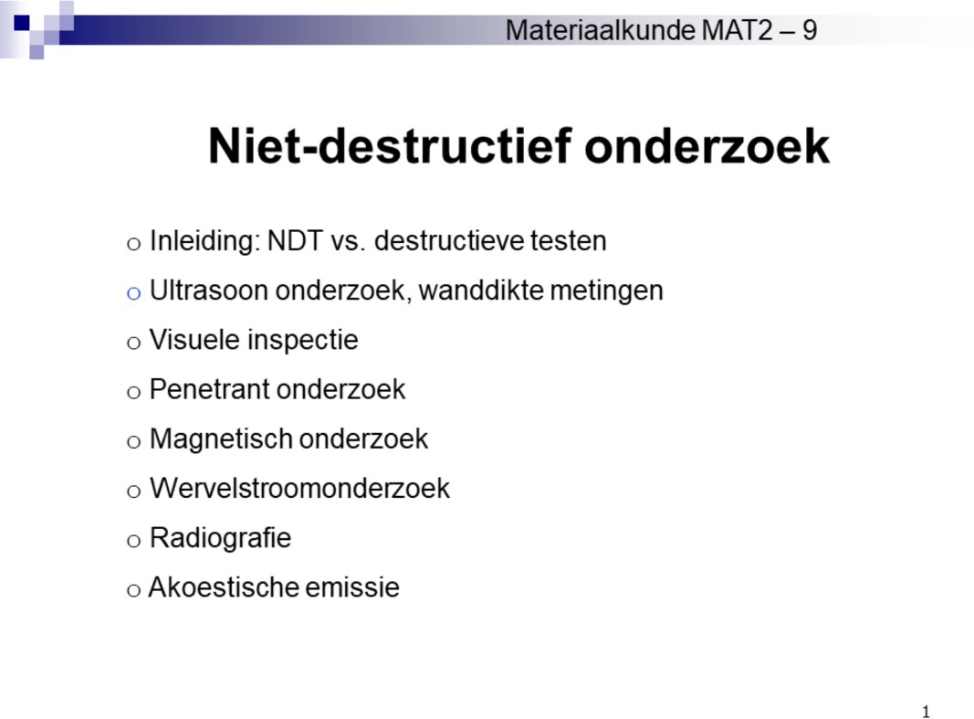

*Je moet de werkingsprincipes en toepassingsvoorbeelden van alle besproken niet- destructieve testen kennen en kunnen uitleggen. Aanvullend op dit lesmateriaal moet ook handleiding bij de labozitting gekend zijn. Daarin vind je heel wat extra links naar videofragmenten.*

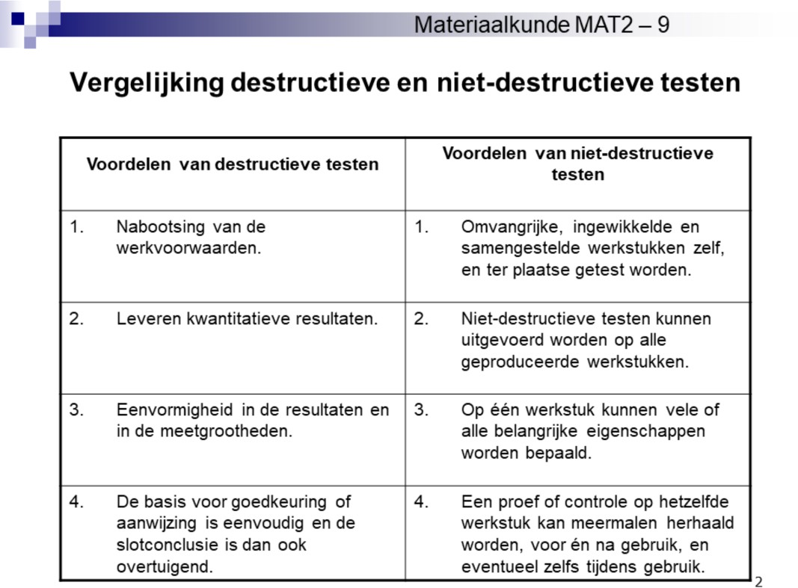

**Voor- en nadelen:**

Destructieve testen leveren nauwkeurige en gestandaardiseerde waarden, maar vergen proefstukken en kunnen slechts één keer worden uitgevoerd.

Niet-destructieve technieken laten toe grote of complexe onderdelen volledig te controleren tijdens en na productie, maar geven vaker indirecte of kwalitatieve informatie en vereisen deskundige interpretatie.

*Je moet voordelen van destructieve en niet-destructieve testen kennen en kunnen uitleggen.*

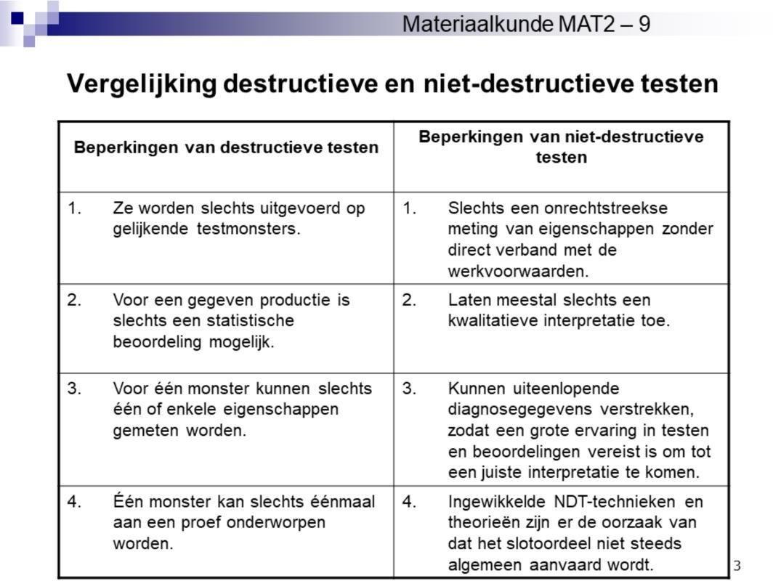

*Je moet beperkingen van destructieve en niet-destructieve testen kennen en kunnen uitleggen.*

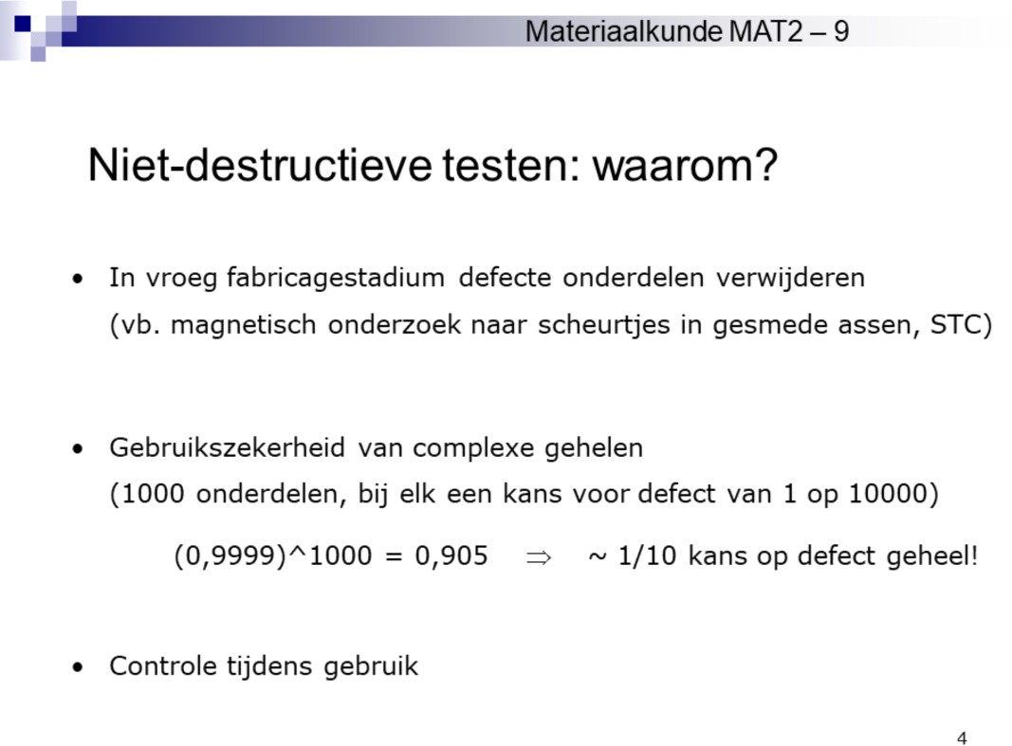

*Je moet typische toepassingsvoorbeelden van niet-destructieve testen kennen en kunnen uitleggen.*

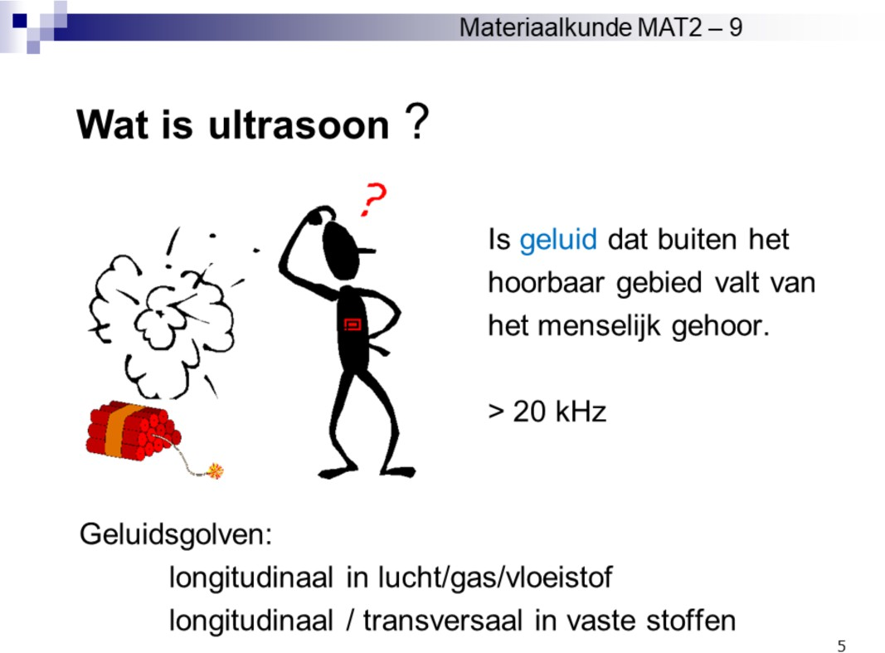

We starten met ultrasoon onderzoek. Daarbij worden geluidsgolven gebruikt waarvan de frequentie zo hoog is dat we ze niet kunnen horen.

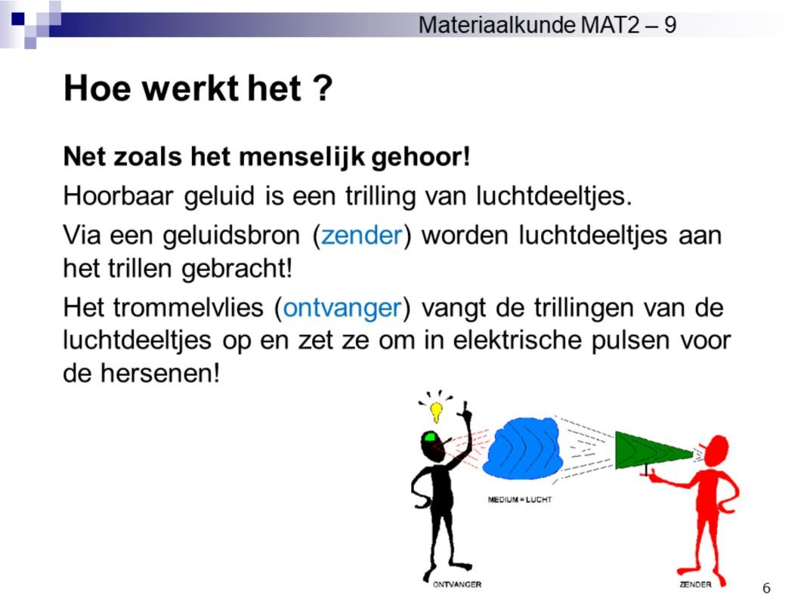

Bij ultrasoon onderzoek worden geluidsgolven opgewekt, die bewegen doorheen het voorwerp wat we willen testen, en we luisteren naar wat er met die golven gebeurd is. Er is dus een **zender** en een **ontvanger**.

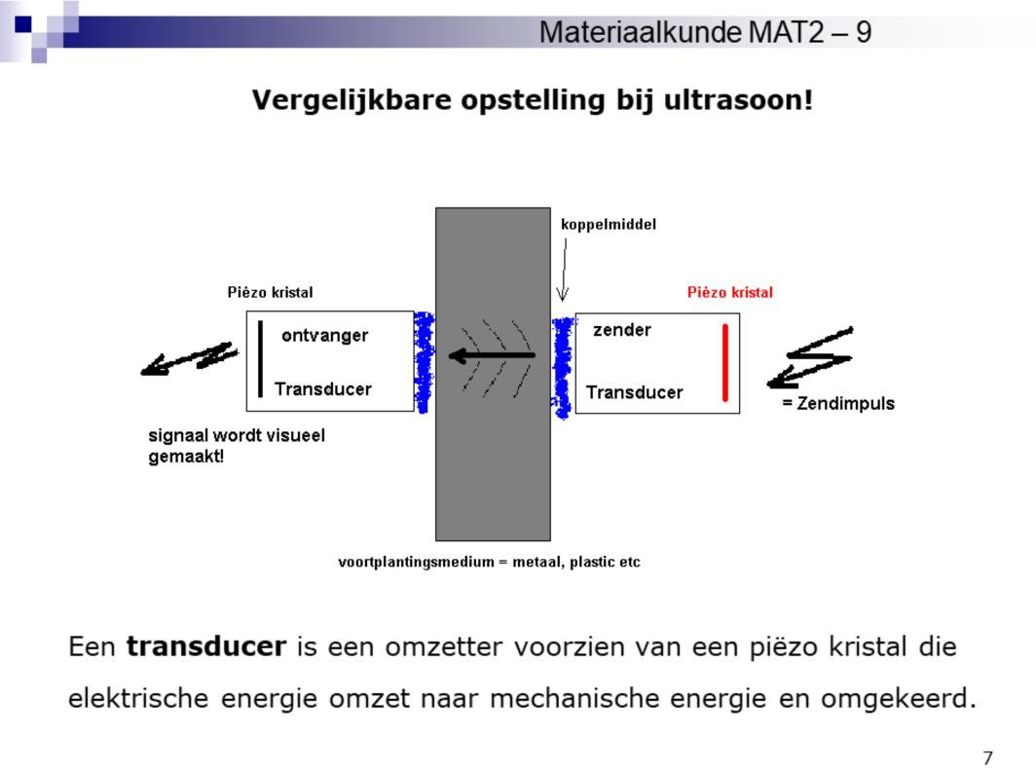

Ultrasoon onderzoek werkt met hoogfrequente geluidsgolven die via een piëzo-elektrische transducer worden uitgezonden en teruggekaatst. Omdat lucht de overdracht verhindert, is een koppelmiddel noodzakelijk.

*Je moet de basisprincipes van ultrasone metingen kennen en kunnen uitleggen.*

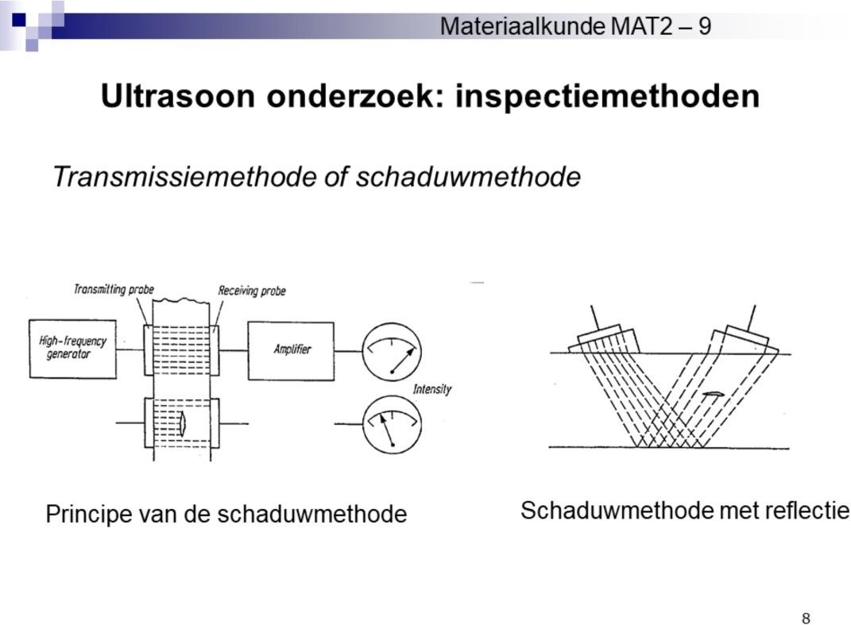

Er bestaan twee hoofdmethodes:

1. Transmissie: aparte zender en ontvanger tegenover elkaar, defect verzwakt signaal
   1. Wanneer slechts één zijde toegankelijk is, worden hoektransducers gebruikt zodat de golf via reflectie toch door het materiaal kan lopen.
2. Puls-echo: zenden en ontvangen gebeurt met 1 taster
   1. Elk teruggekaatst signaal vormt een echo op de tijdsas.

*Je moet de verschillende uitvoeringsvormen van ultrasone metingen kennen en kunnen uitleggen, dus ook de transmissie- of schaduwmethodes.*

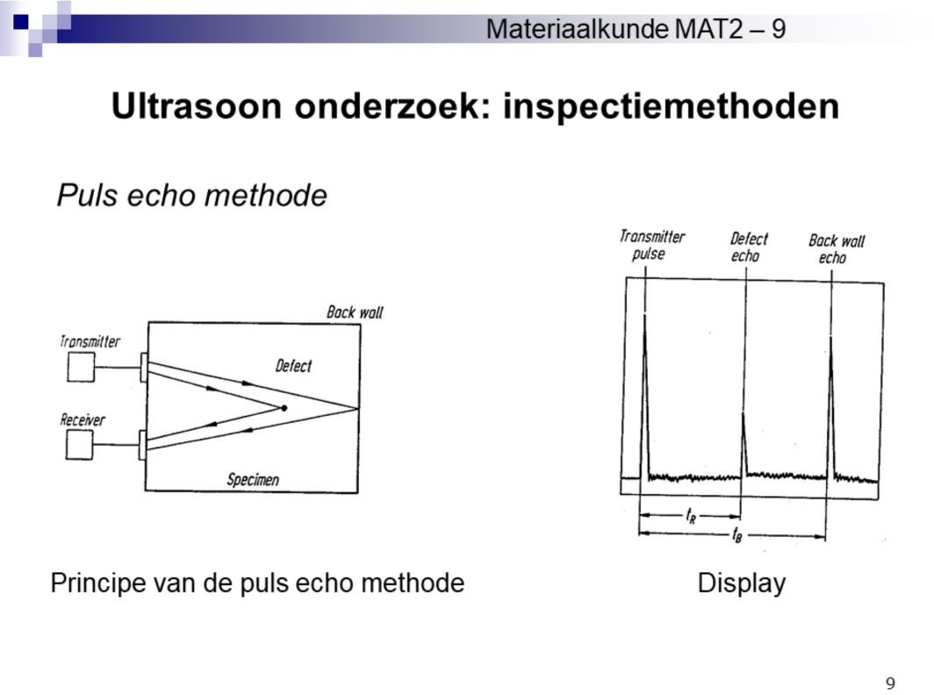

# Wanneer er zich een defect bevindt tussen sensor en achterwand, komt er sneller een echo terug dan wanneer de golf op de achterwand weerkaatst wordt.

## Je moet de verschillende uitvoeringsvormen van ultrasone metingen kennen en kunnen uitleggen, dus ook de puls-echo-methode.

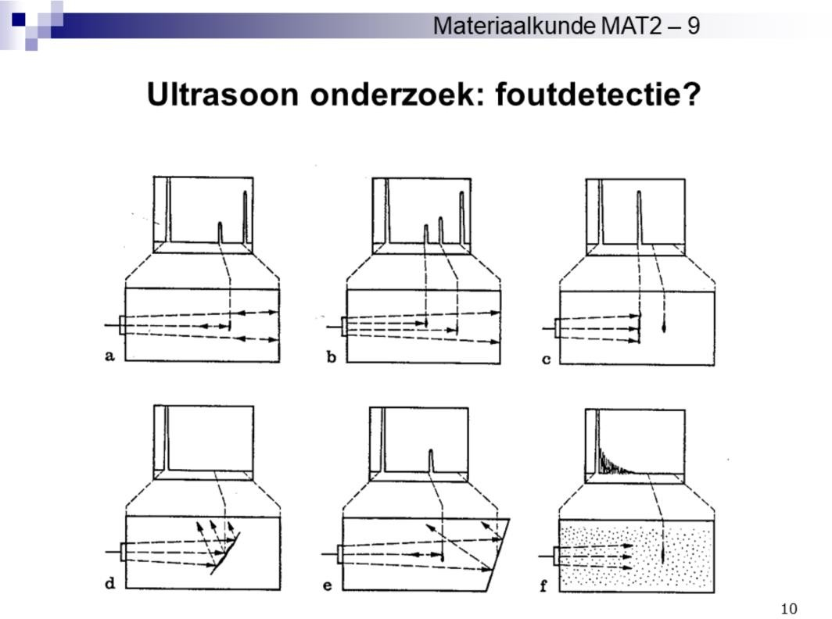

*Je moet voor een gegeven beeld op de display een schets kunnen maken van de mogelijke inwendige structuur van een werkstuk met gekende vorm. Omgekeerd moet je ook kunnen tekenen welk beeld je op de display verwacht indien je weet welke holtes of scheuren intern aanwezig zijn.*

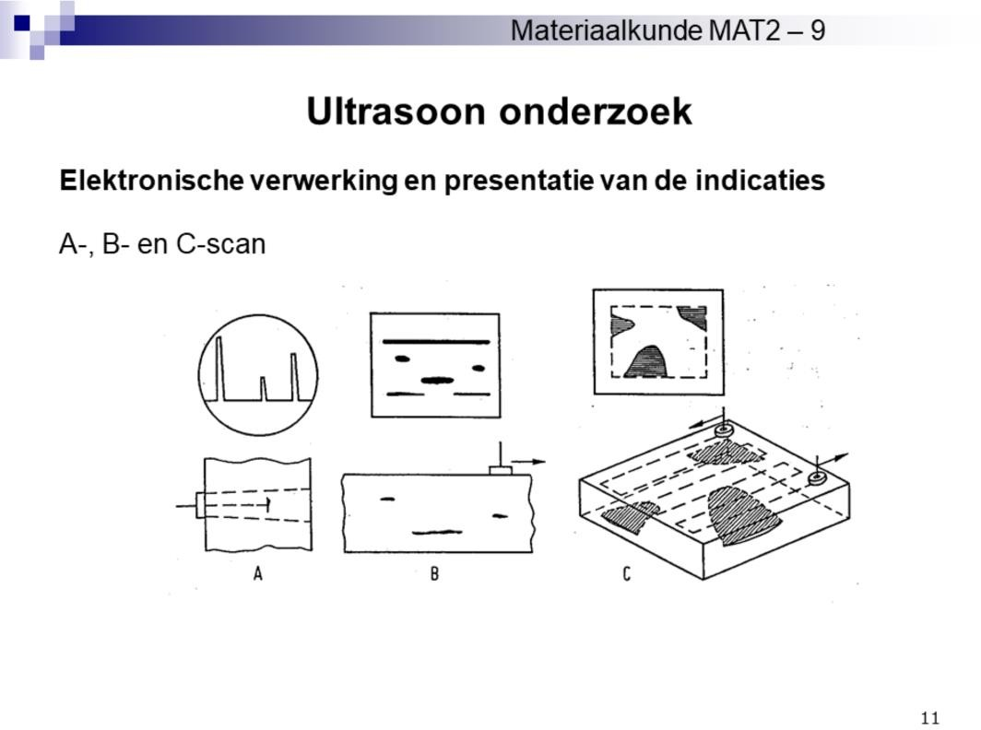

A-scan:

* Geeft voor 1 positie de amplitude van de echo’s op verschillende tijden (en dus dieptes)

B-scan:

* Transducer beweegt in 1 lijn: reeks van A-scans

C-scan:

* Door te zigzaggen over materiaal: reeks van B-scans. Geeft defectzones goed weer.

*Je moet het onderscheid tussen A-, B- en C-scan kennen en kunnen uitleggen en illustreren met tekeningen.*

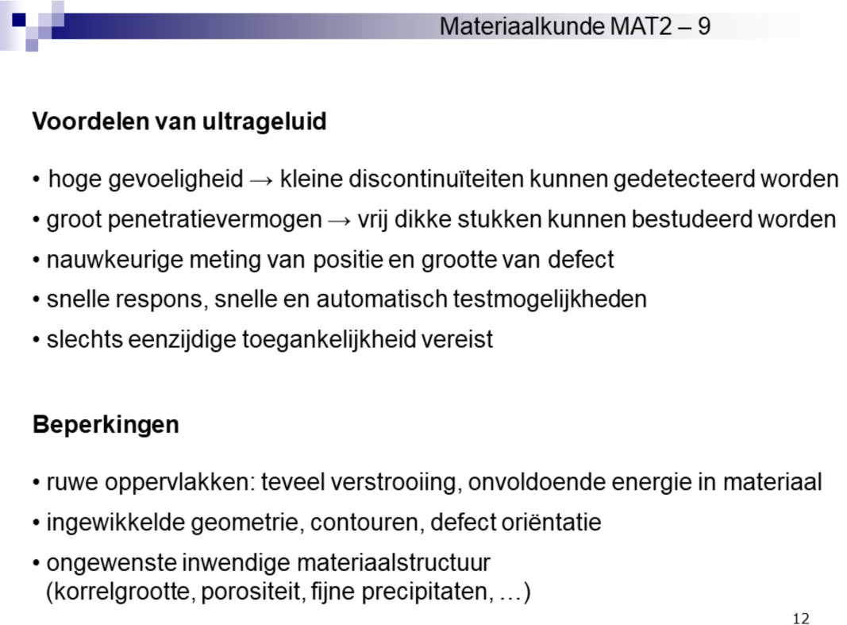

*Je moet deze voordelen en beperkingen kennen en kunnen uitleggen.*

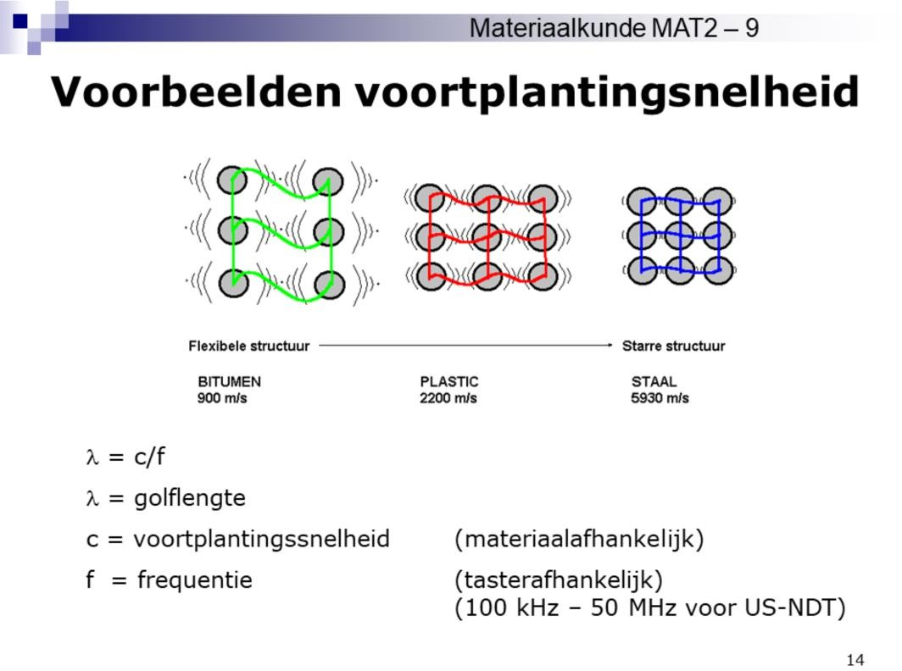

Hoe flexibeler het materiaal, des te trager de voortplantingssnelheid

Hoe stijver, des te sneller een golf zich voortplant.

Hoge frequenties: kleine defecten of dunne stukken inspecteren

Lage frequenties voor diepe doordringing in dikke onderdelen.

*Je moet de relatie tussen golflengte, voortplantingssnelheid en frequentie kennen en kunnen toepassen. Je moet weten hoe de voorplantingssnelheid afhangt van de inwendige structuur van het materiaal waar het doorheen beweegt.*

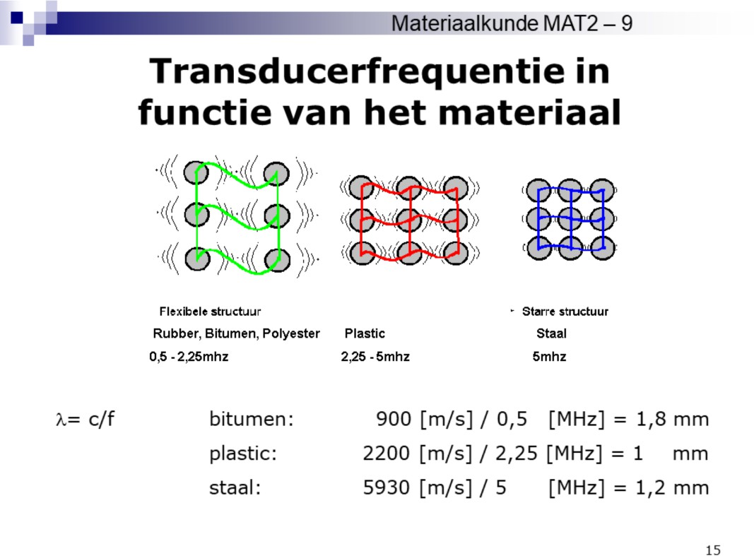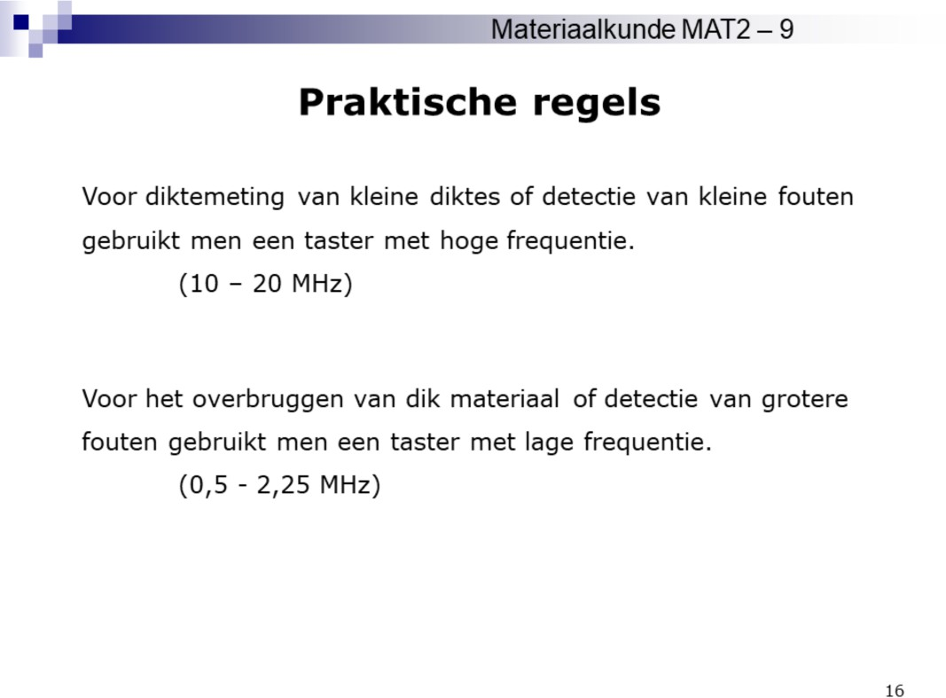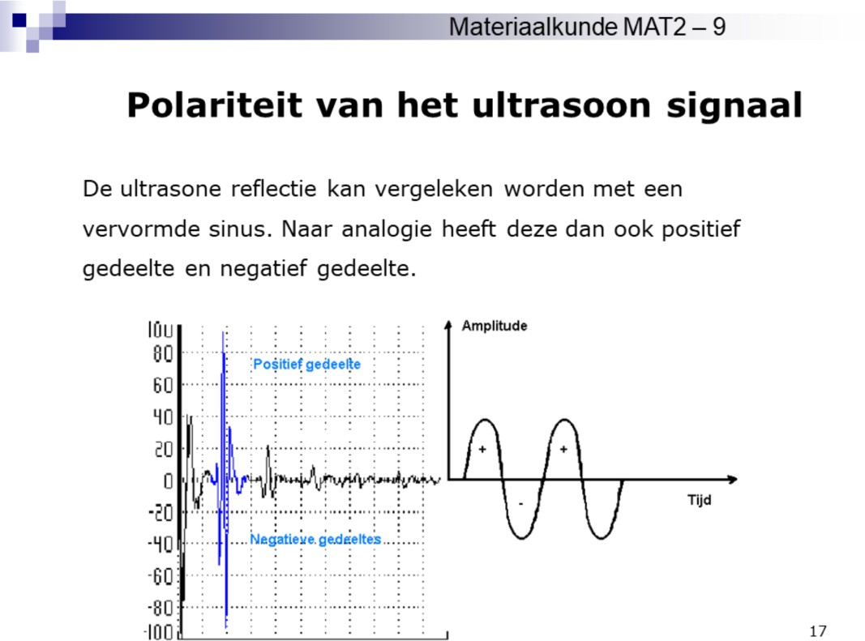

Absolute waarde wordt alleen weergegeven

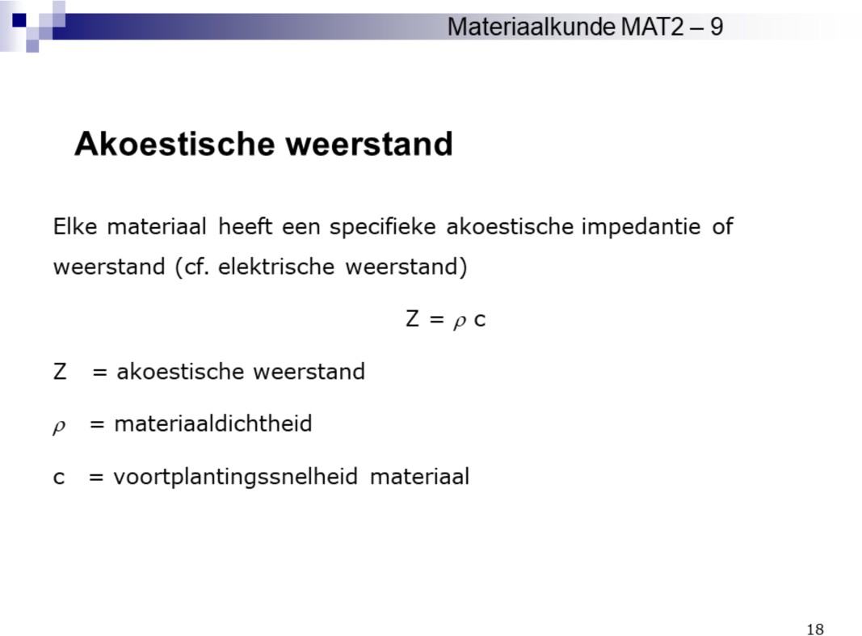

Vergelijkbaar met een elektrische weerstand.

*Je moet de definitie van akoestische weerstand kennen.*

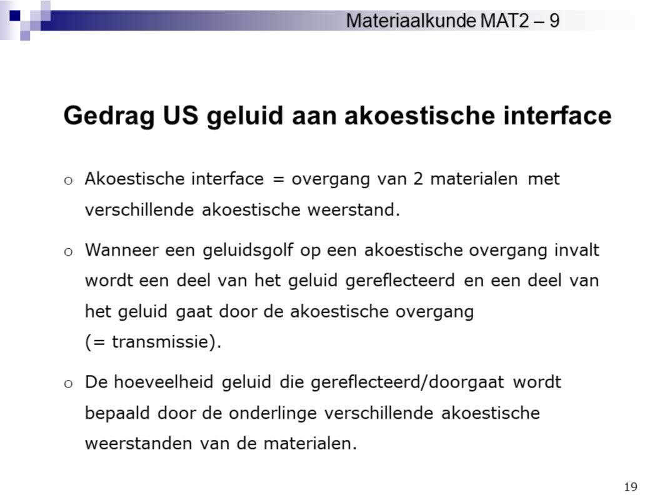

Een akoestische interface is de grens tussen twee materialen waarin de geluidsgolven een verschillende akoestische impedantie ondervinden.

Wanneer een ultrasone golf zo’n grens bereikt, wordt een deel van de energie doorgelaten en een deel gereflecteerd. Hoe groter het verschil in impedantie tussen beide materialen, hoe sterker de reflectie.

Daarom moet er bij ultrasoon onderzoek een koppelmiddel gebruikt worden: tussen taster en lucht is het impedantieverschil zo groot dat bijna alle energie zou terugkaatsen en er geen meting mogelijk zou zijn.

*Je moet kunnen uitleggen waarom een koppelingsmedium nodig is.*

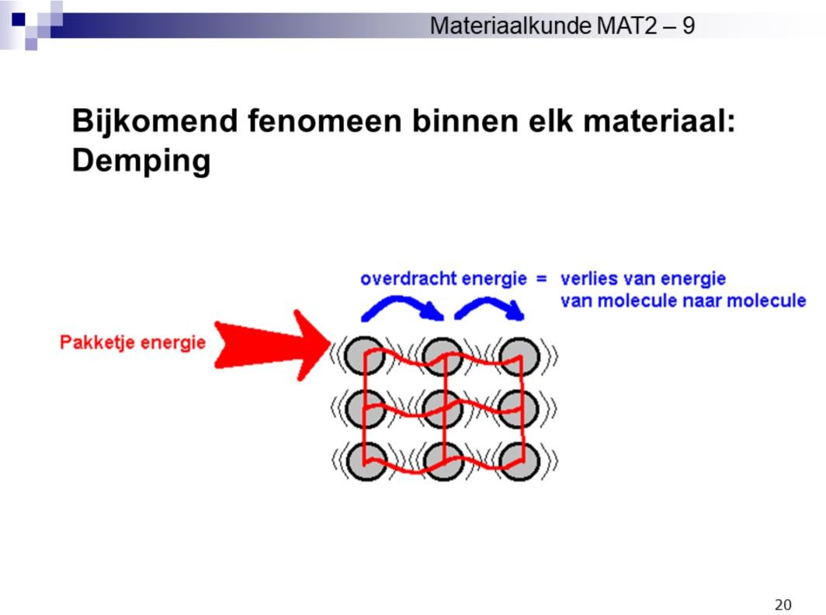

Geluidsgolven worden gedempt. Niet alle energie wordt verder overgedragen doorheen een materiaal. Een gedeelte van deze energie gaat verloren.

*Je moet het fenomeen van demping van geluidsgolven kennen en kunnen uitleggen. Je moet kunnen tekenen hoe dit zich manifesteert in A-scan metingen. Raadpleeg daartoe ook de labotekst.*

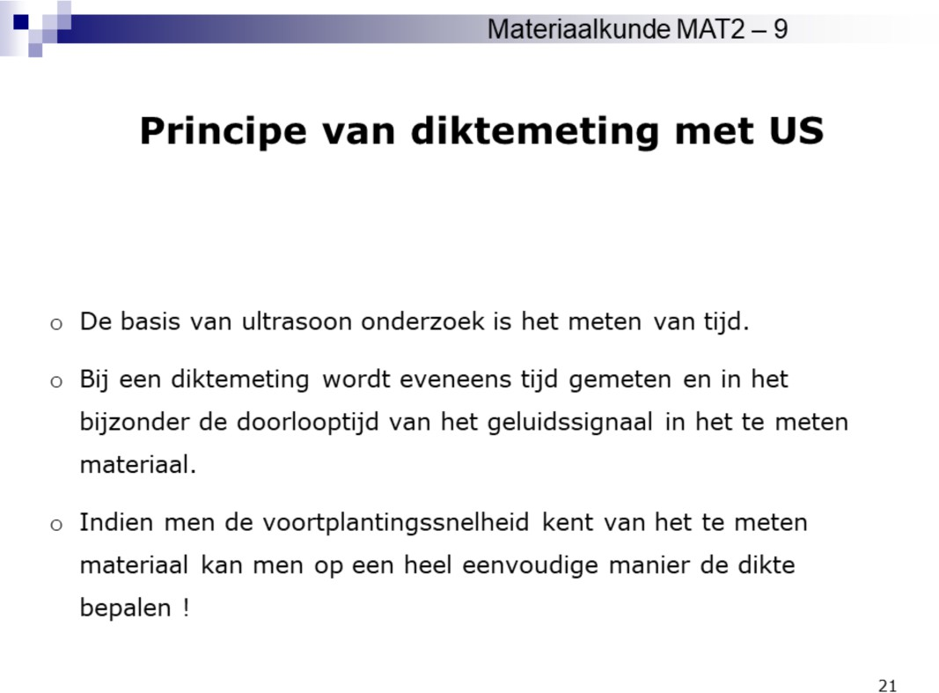

*Je moet de kalibratie van ultrasone meettoestellen kunnen uitleggen en toepassen. Raadpleeg hiervoor de uitleg in de labotekst.*

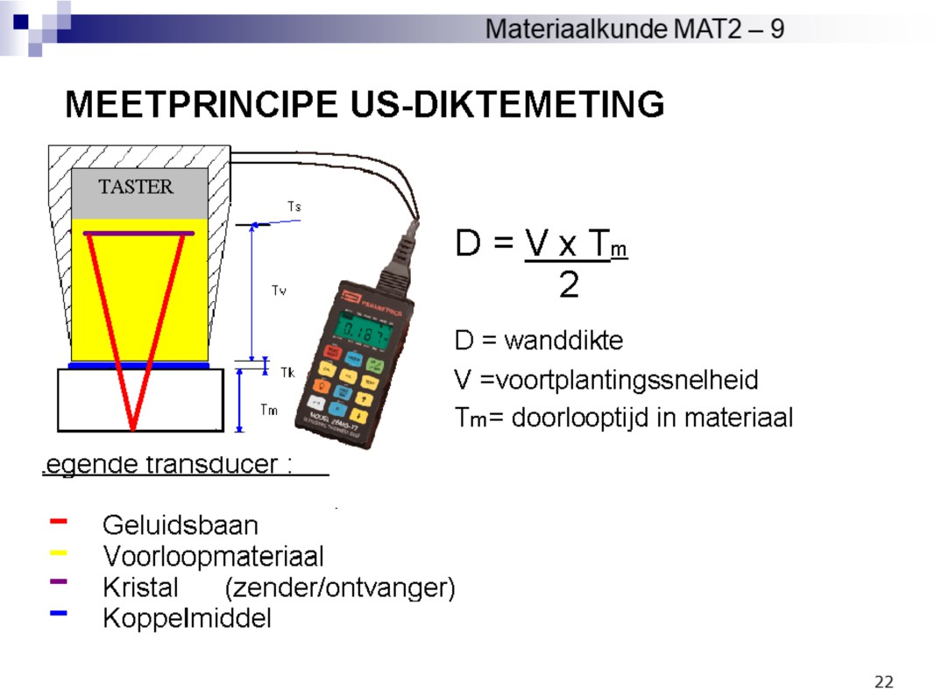

Voor een diktemeting heb je nodig:

* voortplantingssnelheid $V$
* gemeten doorlooptijd $T_{m}$
* dode tijd

Dode tijd is tijd die het signaal verliest in het koppelmedium, in de taster en in kabels en elektronica. Wordt van totale looptijd afgetrokken om dikte te bepalen.

*Je moet het principe van diktemetingen op basis van ultrasoon onderzoek kennen en*

*kunnen uitleggen.*

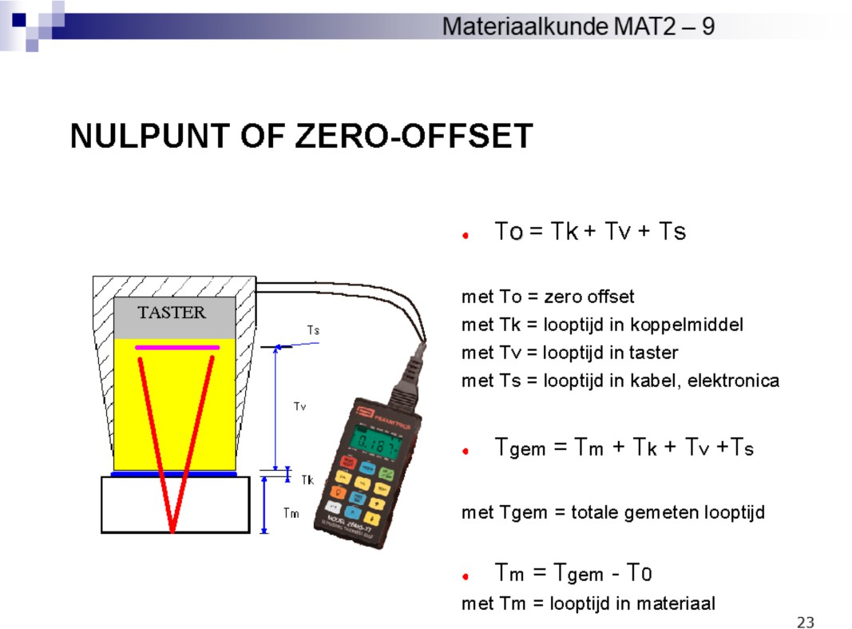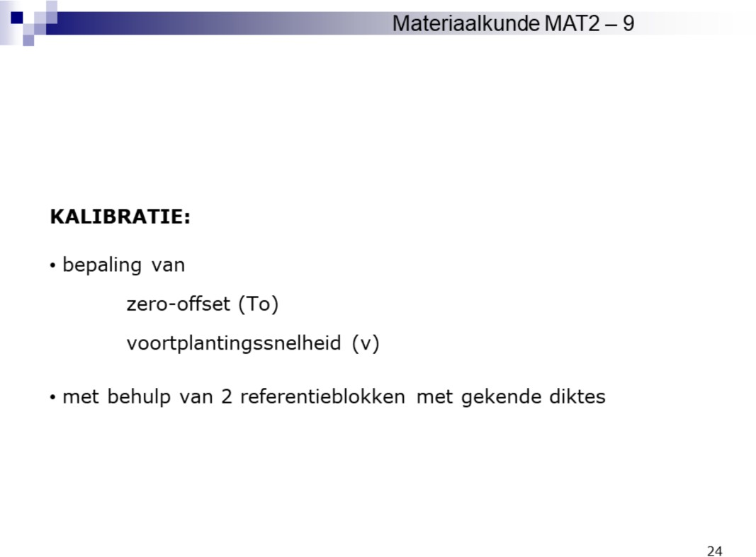

Bij de kalibratie moeten dus twee parameters bepaald worden: de dode tijd en de voortplantingssnelheid van de golf doorheen het onderzochte materiaal.

Die kalibratie kan worden uitgevoerd met behulp van 2 referentieblokken met gekende diktes. Ze kan ook worden uitgevoerd met behulp van één referentieblok met gekende dikte. Daartoe is het nodig om gebruik te maken van signalen die meer dan één keer doorheen het referentieblok gegaan zijn. Meervoudige weerkaatsingen op de achterwand zijn goed te herkennen op A-scans.

*Je moet de kalibratie van ultrasone meettoestellen kennen en kunnen uitleggen. Raadpleeg zeker de labotekst.*

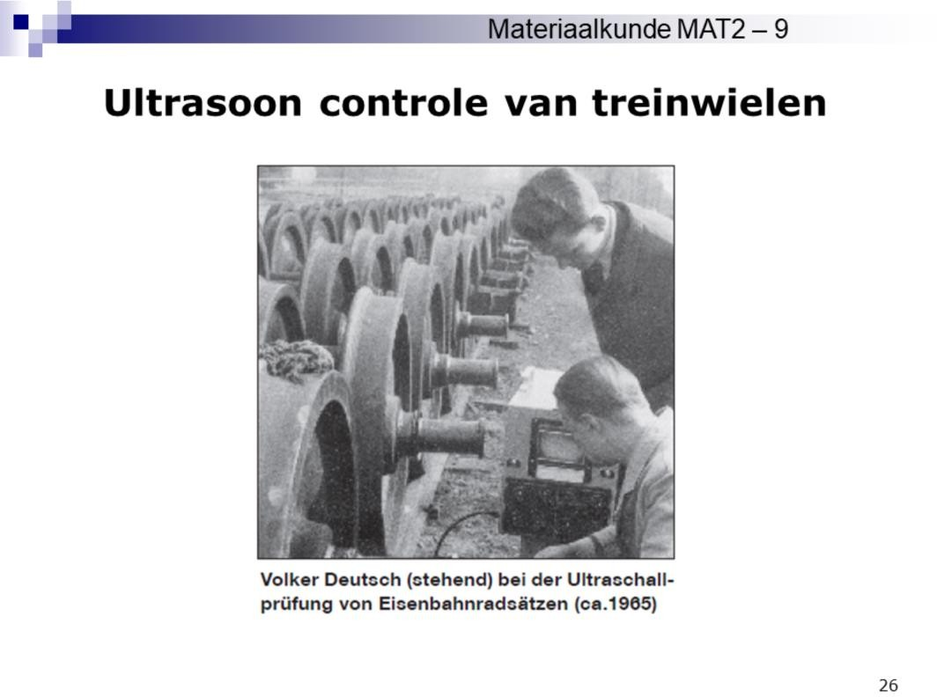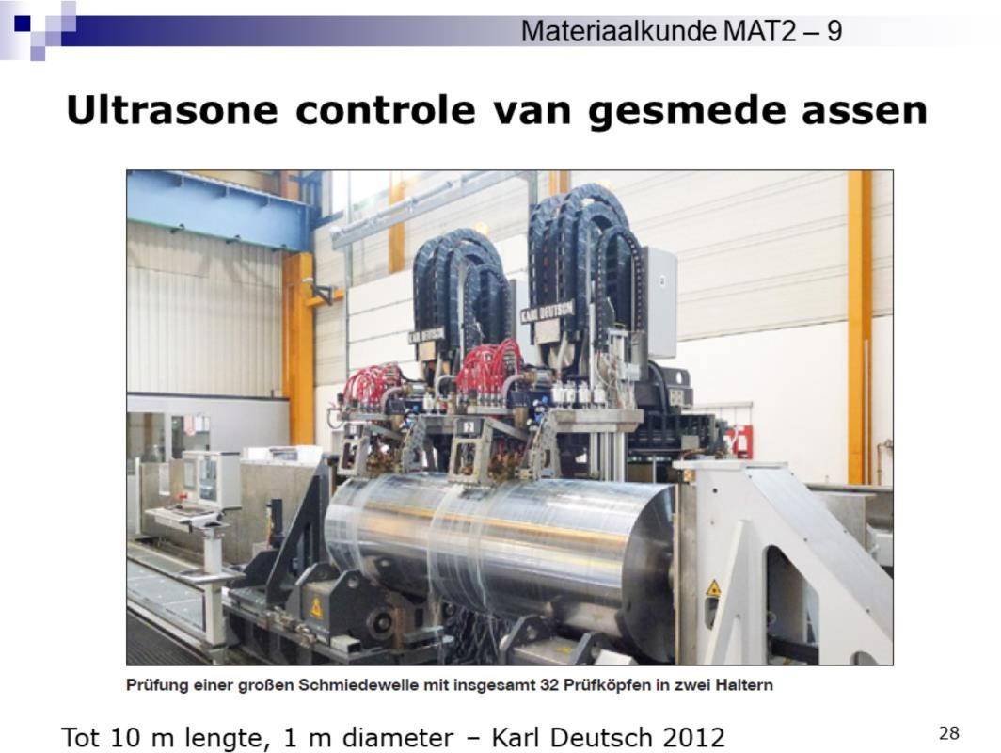

De firma Karl Deutsch heeft de hier getoonde ultrasoon meetopstelling ontwikkeld, met meer dan 30 transducers.

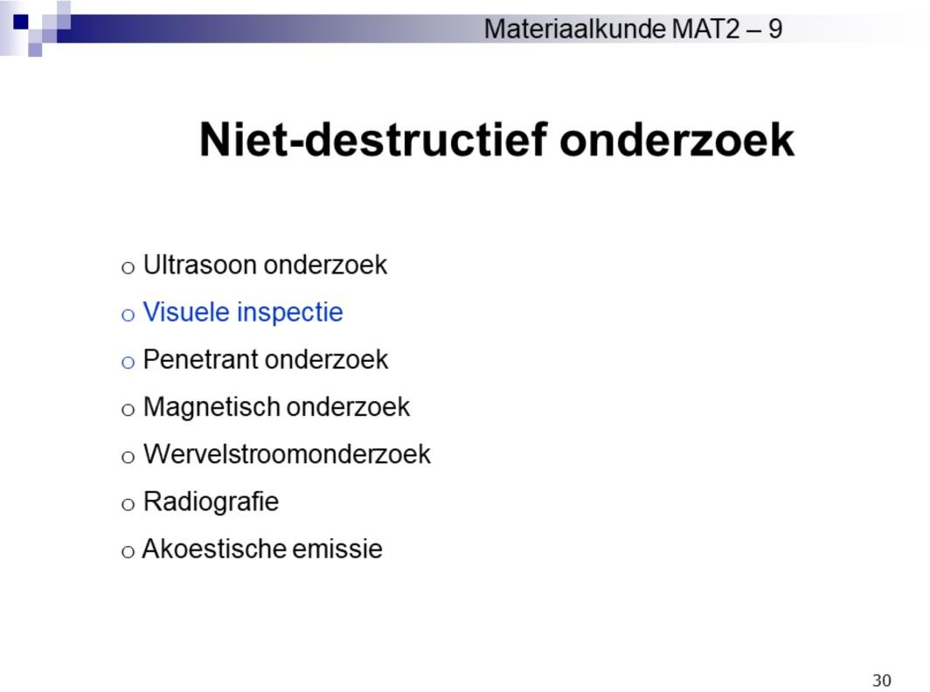

Visuele inspectie is de meest eenvoudige vorm van niet-destructief onderzoek.

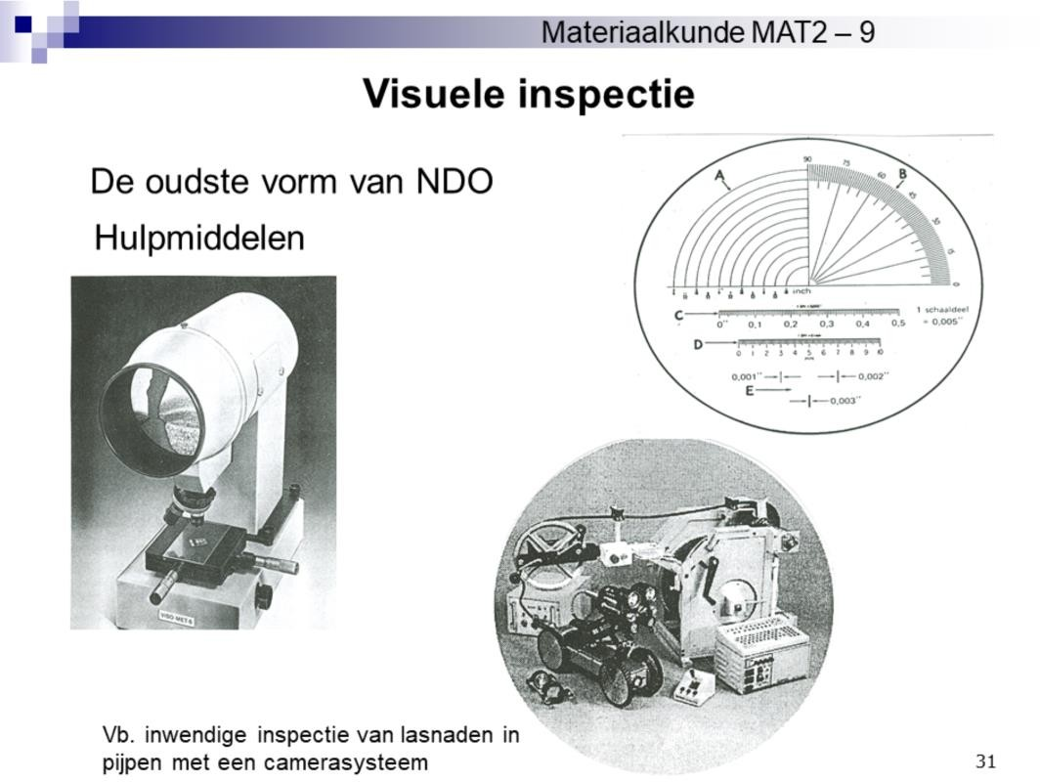

Enkele voorbeelden.

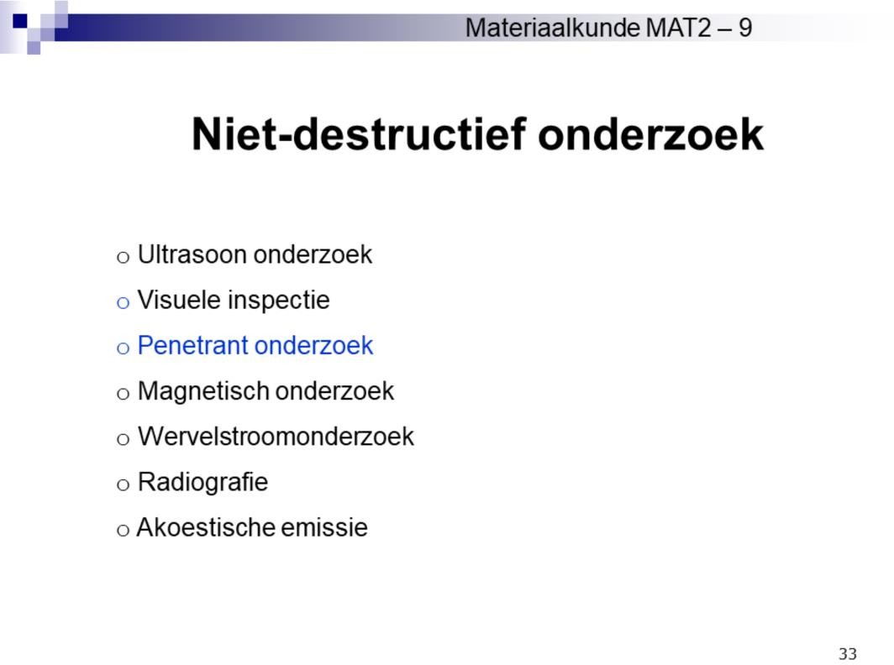

Penetrant onderzoek laat toe om scheurtjes aan het oppervlak van werkstukken op te sporen.

*Je moet deze techniek kennen en kunnen uitleggen.*

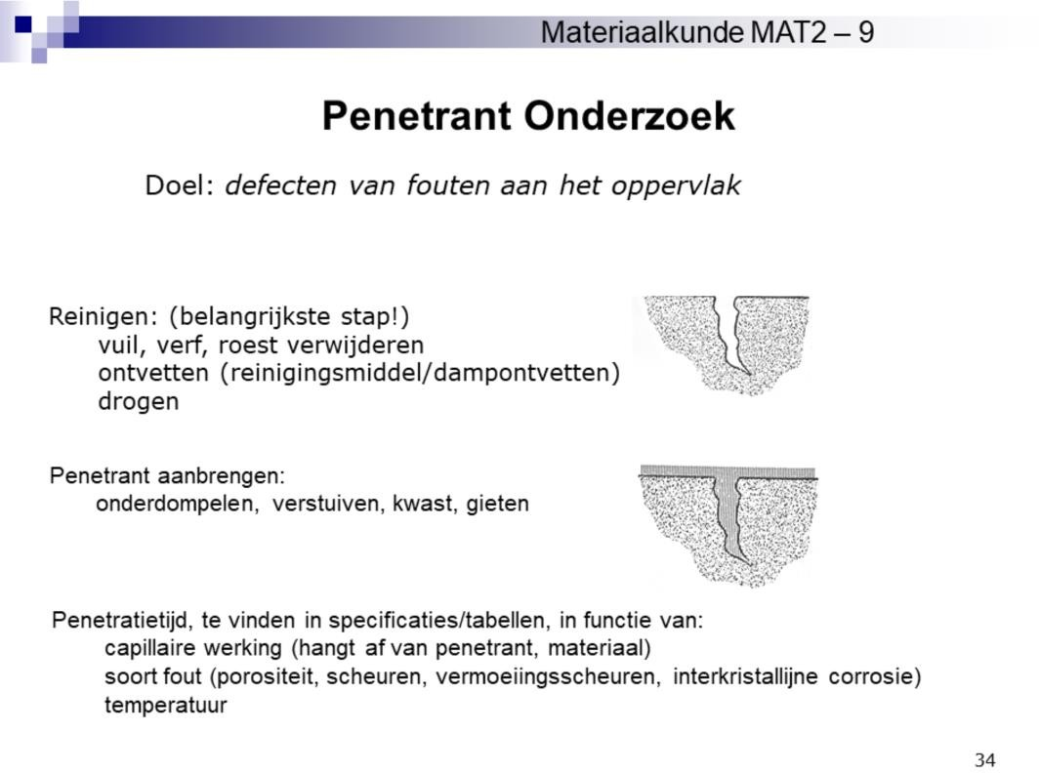

De eerste opeenvolgende stappen worden hier uitgelegd.

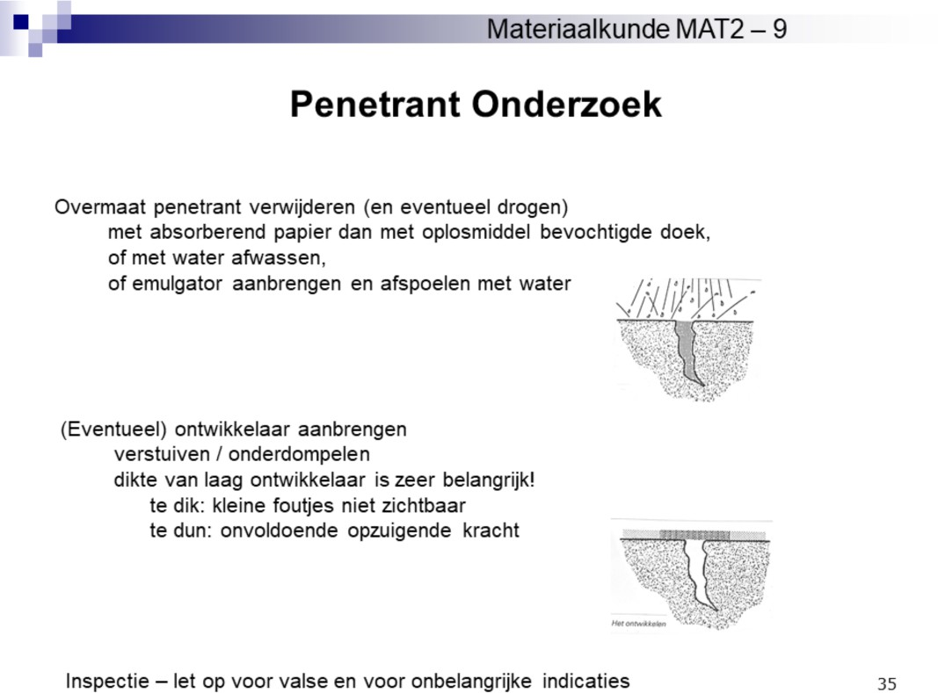

Idem voor de daaropvolgende stappen.

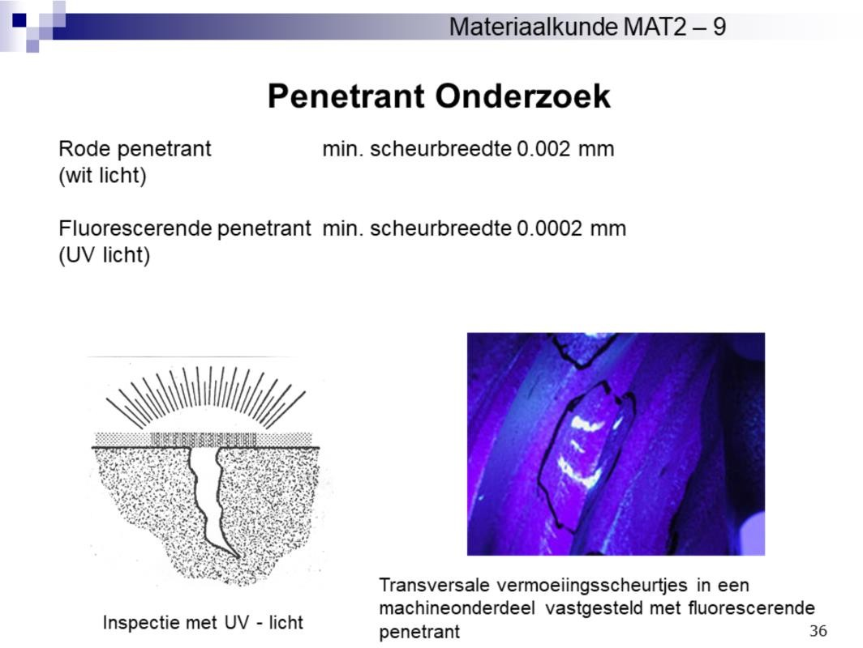

# .

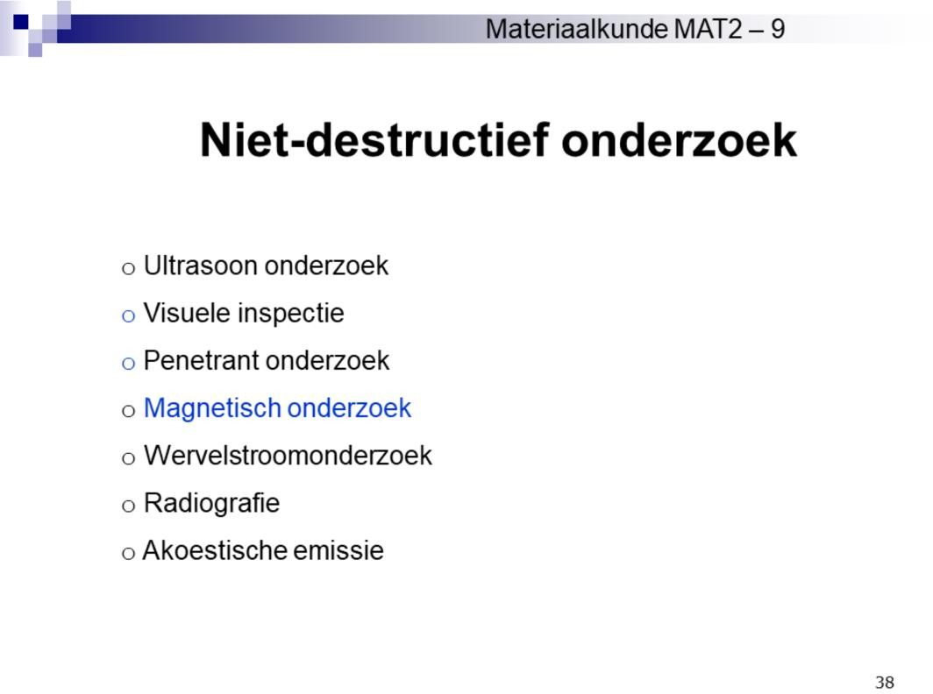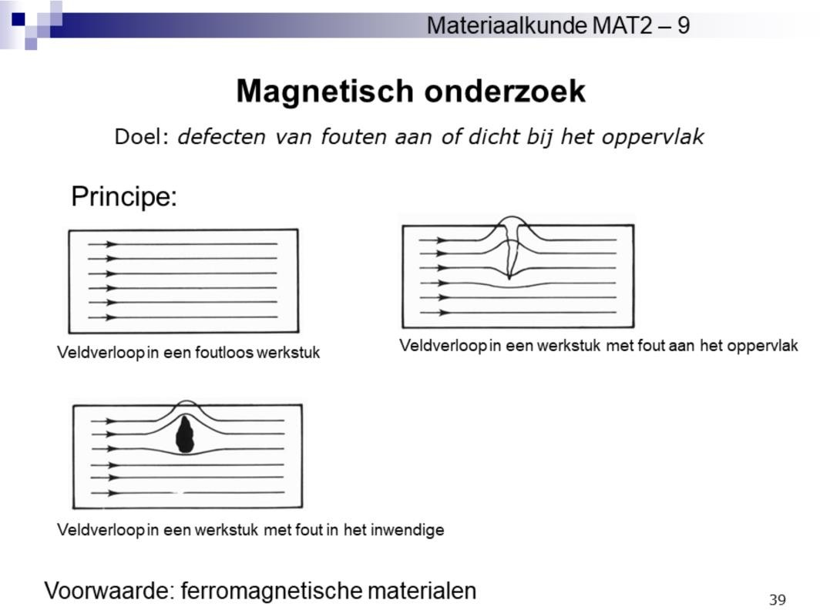

Magnetiseerbare deeltjes worden over werkstuk gestrooid / gesmeerd. Een scheur verstoort de magnetische veldlijnen, waardoor aan het oppervlak een lekveld ontstaat dat zichtbaar wordt doordat magnetische deeltjes zich daar ophopen of door elektrische detectie.

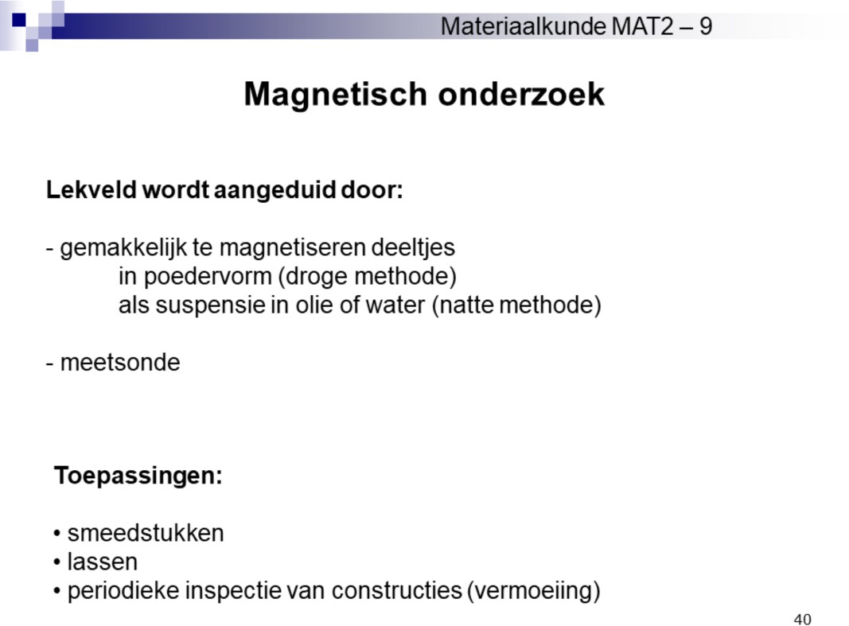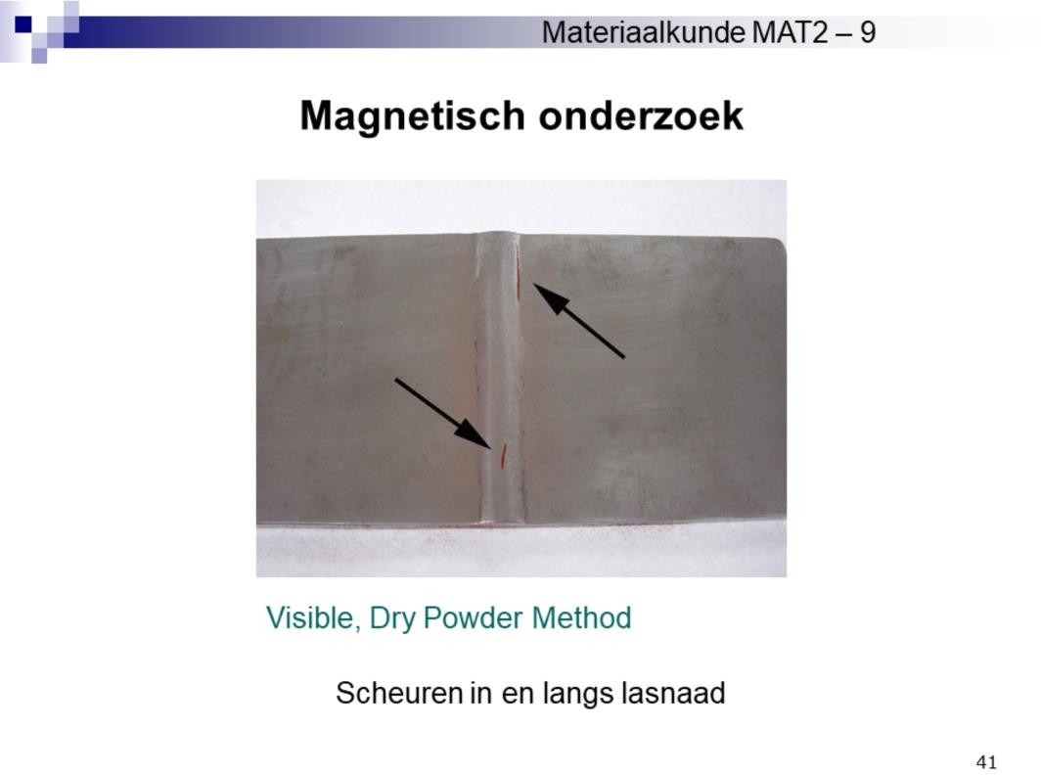

Een voorbeeld. Je ziet scheurtjes in en langs een lasnaad.

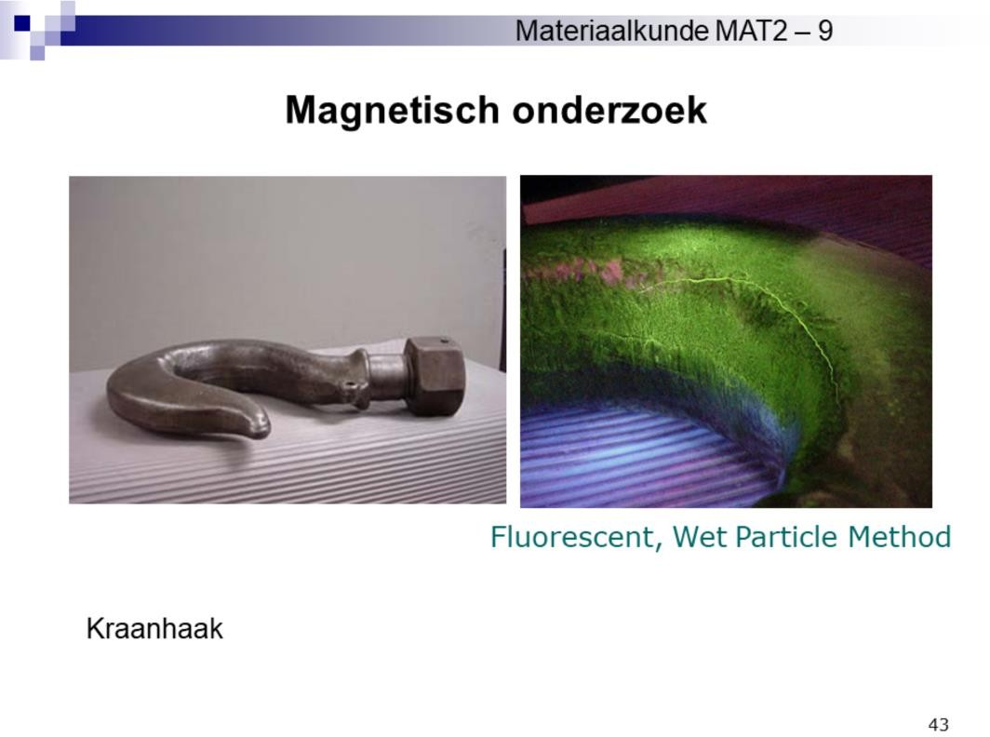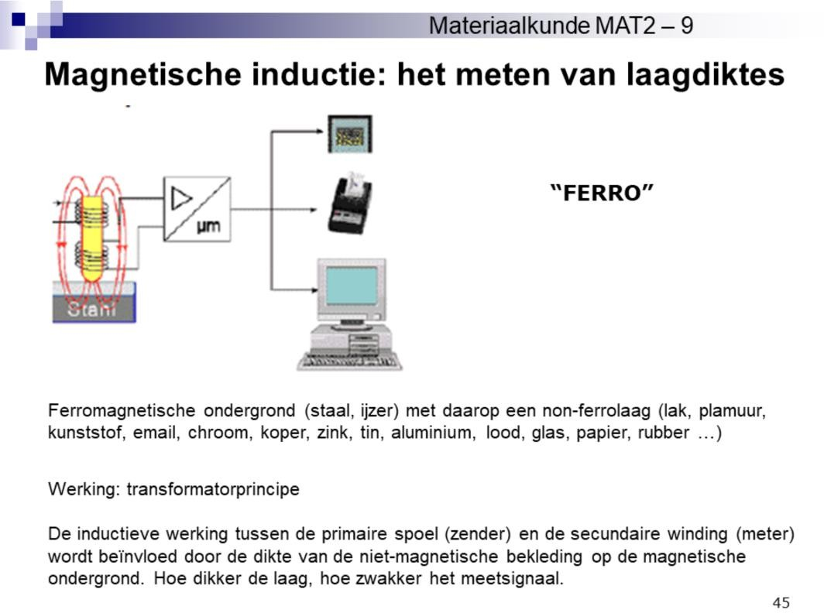

*Je moet voor concrete toepassingen kunnen aangeven welk principe van diktemetingen geschikt is.*

*Op examen waarschijnlijk: austenitisch of ferritisch materiaal -> enkel ferritisch geschikt, ander is niet magnetisch*

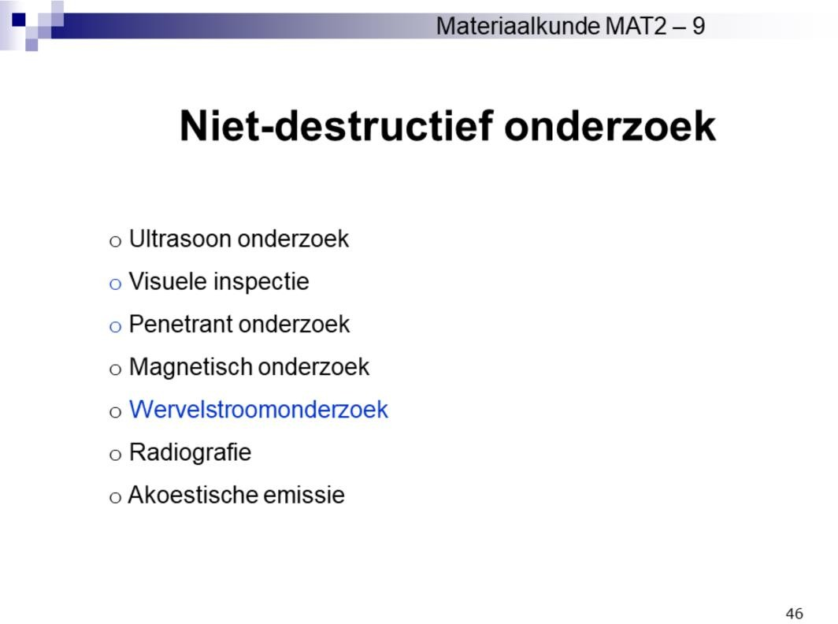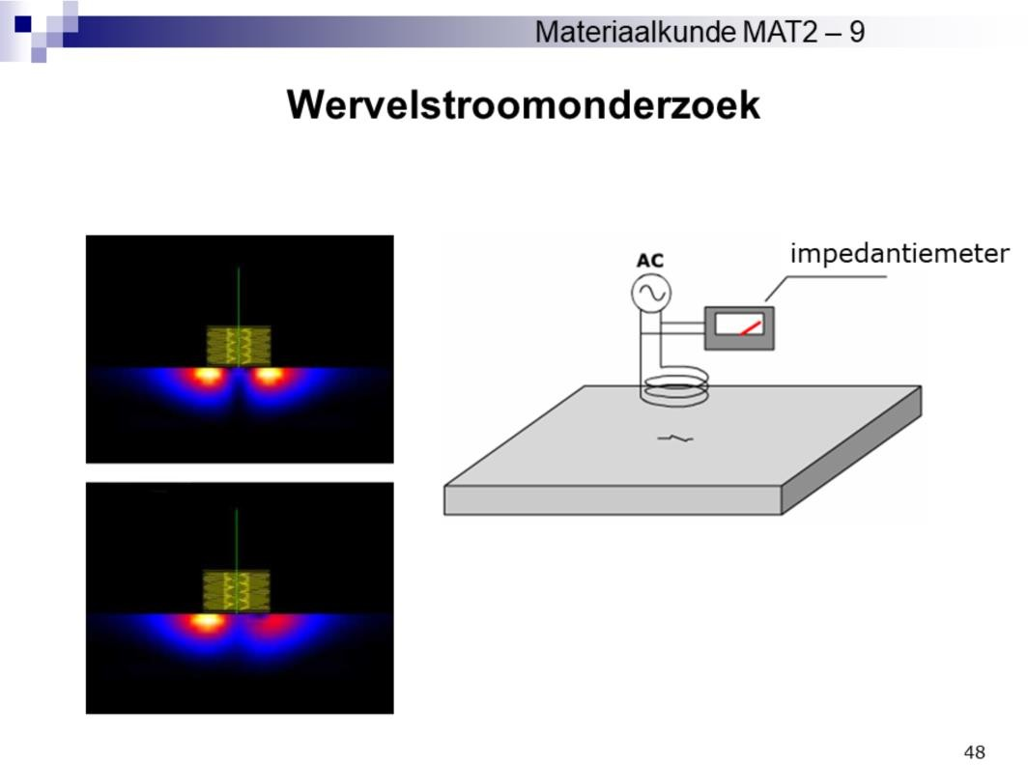

Wervelstroomonderzoek werkt met een wisselend magnetisch veld dat in geleidende materialen wervelstromen opwekt. Defecten veranderen de impedantie van de spoel en worden zo gedetecteerd. De methode kan laagdiktes bepalen wanneer de toplaag isolerend is en de ondergrond elektrisch geleidend en niet-ferromagnetisch.

*Je moet de hierna behandelde technieken kennen en kunnen uitleggen. Voor diktemetingen is het belangrijk dat je de specifieke toepassing ervan kan vergelijken met andere diktemeettechnieken (in het bijzonder die gebaseerd zijn op magnetische inductie.*

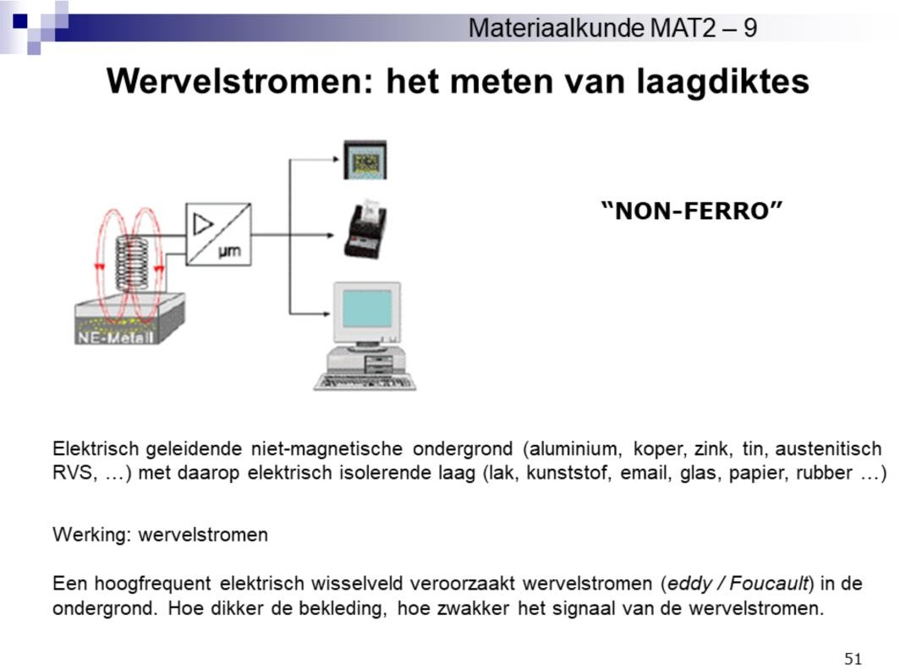

Laagdiktemetingen met wervelstromen werken wanneer een isolende toplaag op een elektrisch geleidende, niet-ferromagnetische ondergrond zit. Een dikkere isolatielaag verzwakt de geïnduceerde wervelstromen, waardoor de spoel een andere impedantie meet. Uit die impedantieverandering kan de laagdikte worden bepaald. “Non-ferro” verwijst hier naar de niet-ferromagnetische ondergrond.

*Je moet voor concrete toepassingen kunnen aangeven welk principe van diktemetingen geschikt is.*

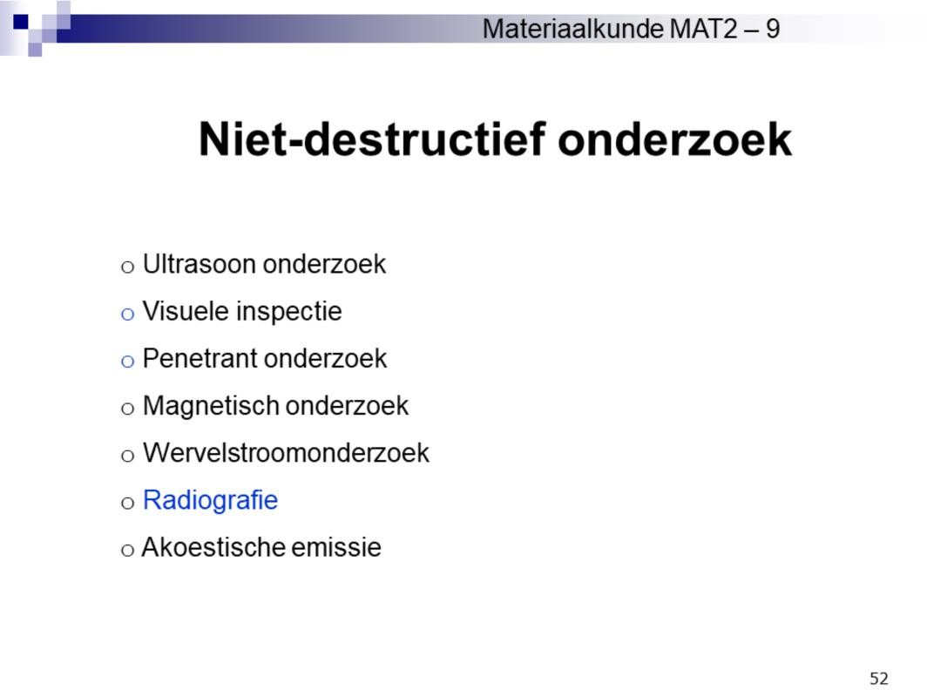

**Radiografie** is bedoeld om inwendige structuren te bekijken en zo defecten op te sporen.

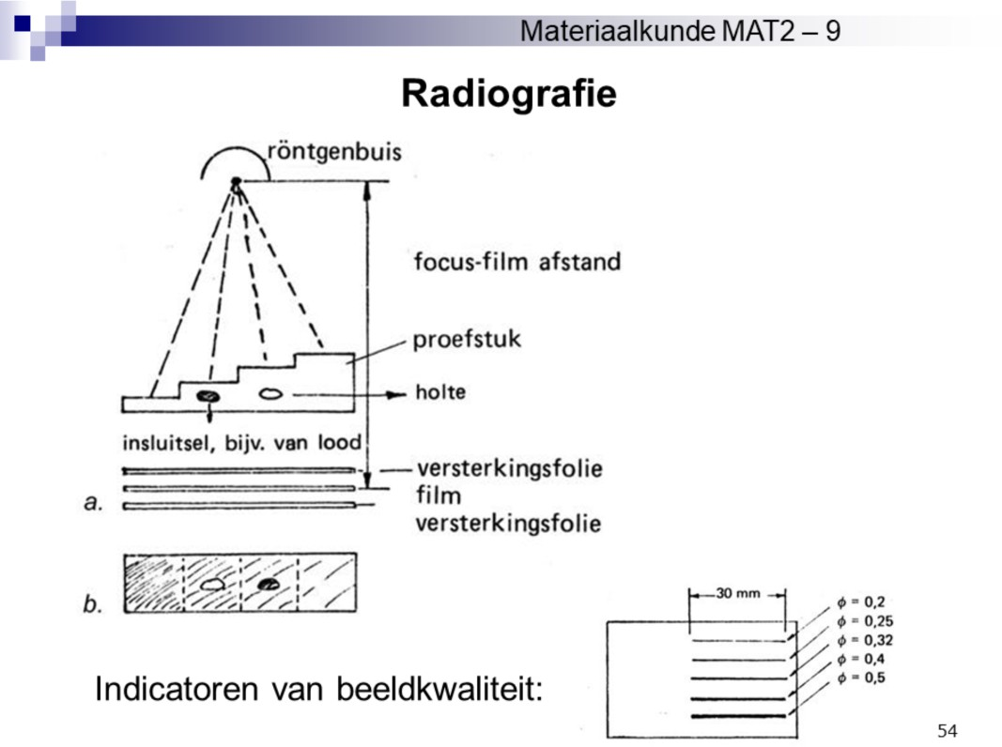

Radiografie gebruikt röntgenstralen die door het werkstuk gaan.

Röntgenstralen uit een röntgenbuis vallen op een werkstuk en verzwakken afhankelijk van de dikte en het materiaal. Deze verzwakking volgt een exponentieel verloop, bepaald door de absorptiecoëfficiënt: hoe groter deze, hoe sterker de intensiteit afneemt (lood heeft een hoge coëfficiënt). De verzwakte straling bereikt een film tussen versterkingsfolies, waarbij de hoeveelheid straling de kleurverschillen bepaalt. Hulpmiddelen onder het werkstuk geven de breedte van zichtbare details aan en helpen de beeldkwaliteit beoordelen.

*Je moet dit werkingsprincipe kennen en kunnen uitleggen. Je moet de te verwachten beeldopname (figuur b hierboven) kunnen schetsen, op basis van een tekening (zoals hierboven) met informatie over geometrie en inwendige structuur van een bestraald werkstuk.*

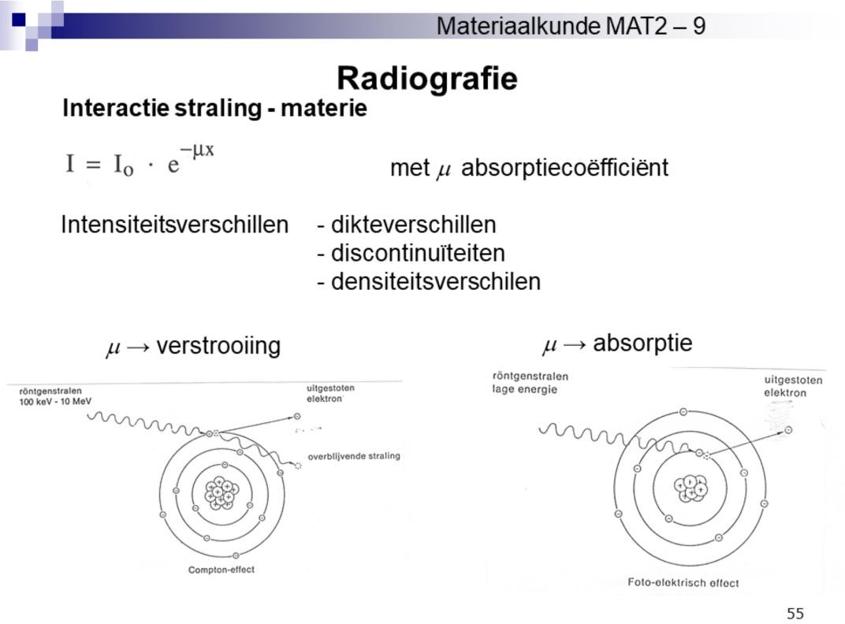

*Je moet de definitie van absorptiecoëfficiënt kennen en kunnen uitleggen.*

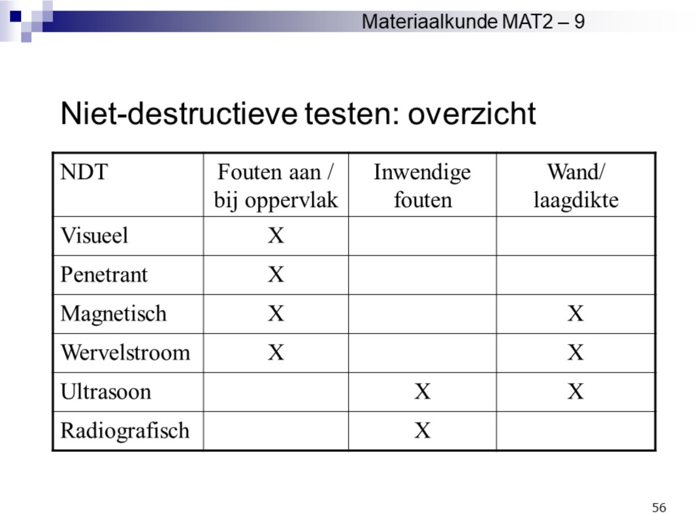

*Je moet van elke techniek weten voor welke toepassingen ze geschikt zijn, en omgekeerd moet je ook weten welke technieken voor een specifieke toepassing in aanmerking komen.*

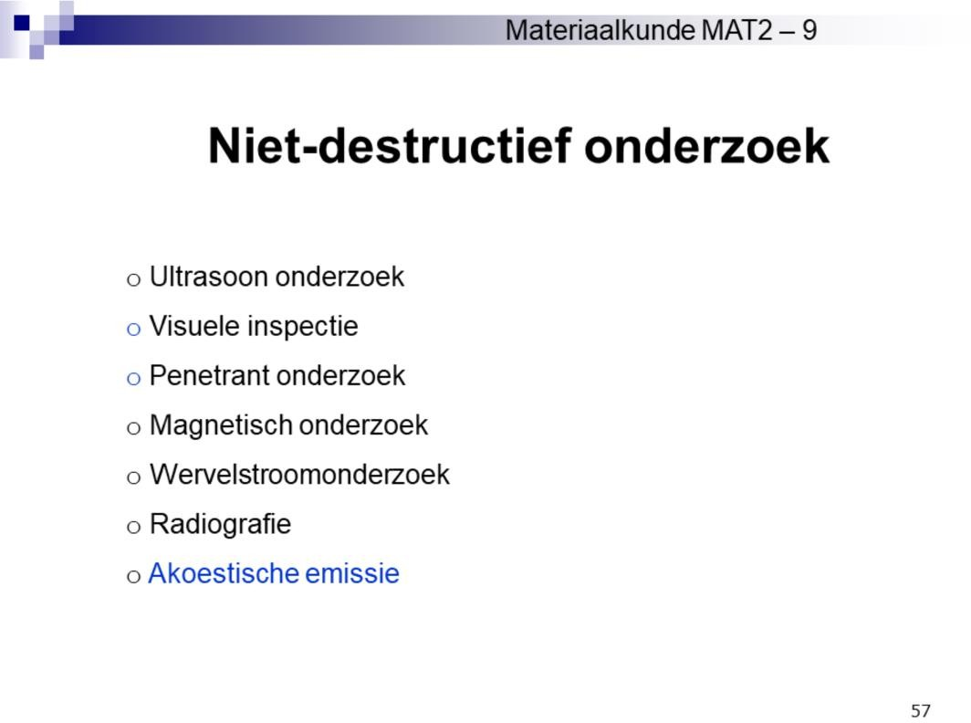

*Hiervan moet je het werkingsprincipe kennen en kunnen uitleggen, en concrete toepassingen noemen.*

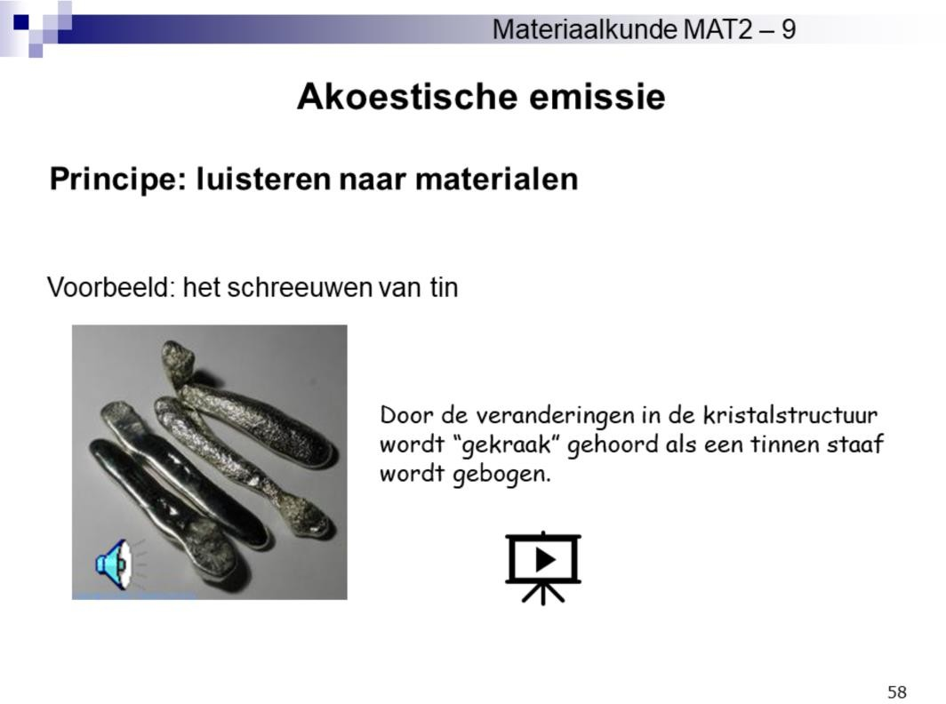

## Akoestische emissie detecteert elastische golven die ontstaan door energie-ontlading in het materiaal, bijvoorbeeld bij scheurgroei, dislocatiebeweging of corrosie.

## Sensoren pikken deze signalen op en maken beoordeling van schade-activiteit mogelijk. De techniek lijkt qua opstelling op ultrasoon, maar de signaalbron komt uit het materiaal zelf.

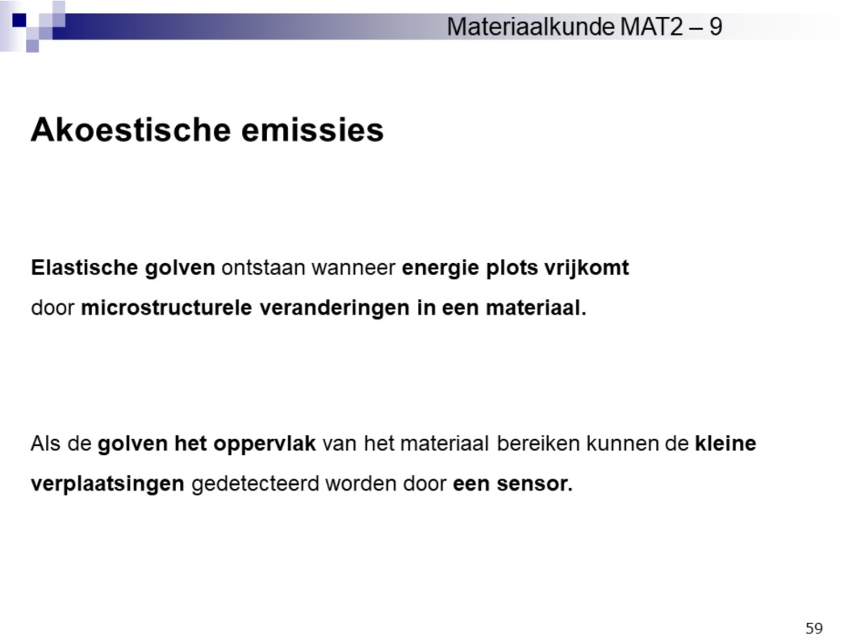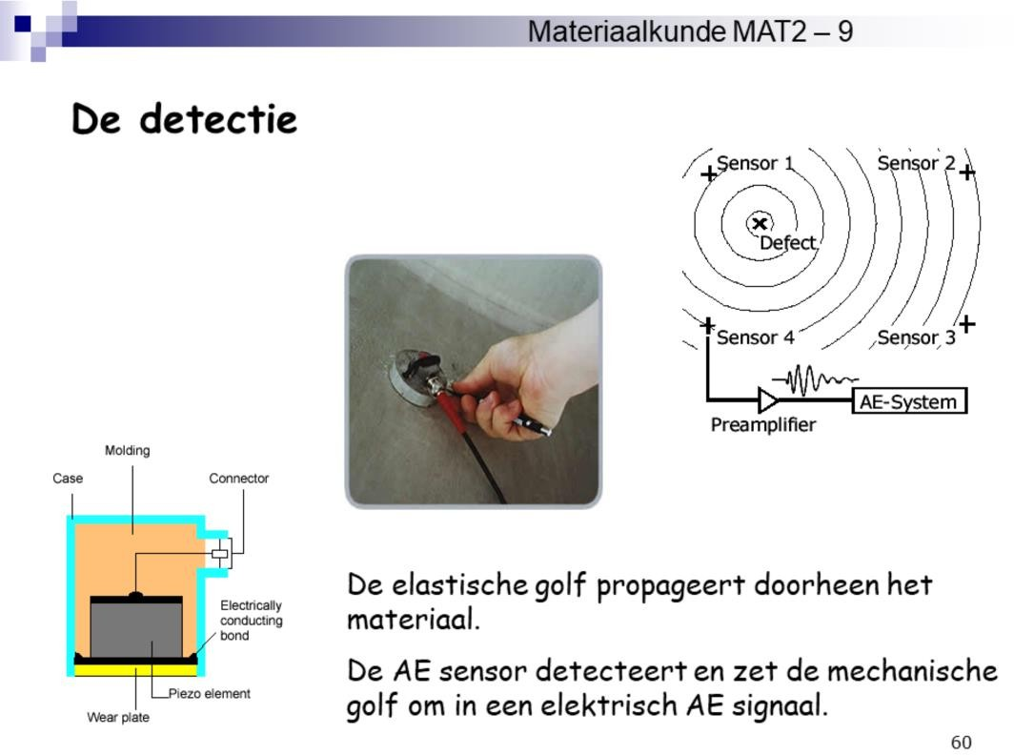

Er wordt geluisterd naar geluid met behulp van een **AE sensor** die werkt op basis van een piëzokristal die de mechanische golf omzet in een elektrisch signaal.

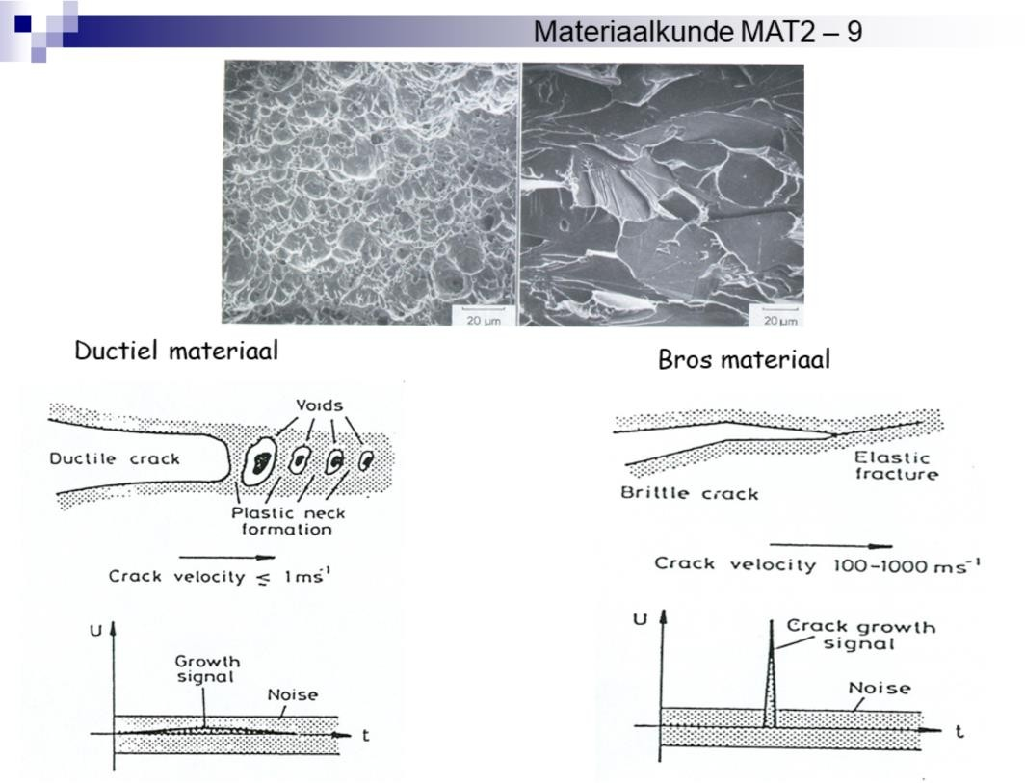

Ductiel doorscheuren geen geluid, brosse breueken wel.

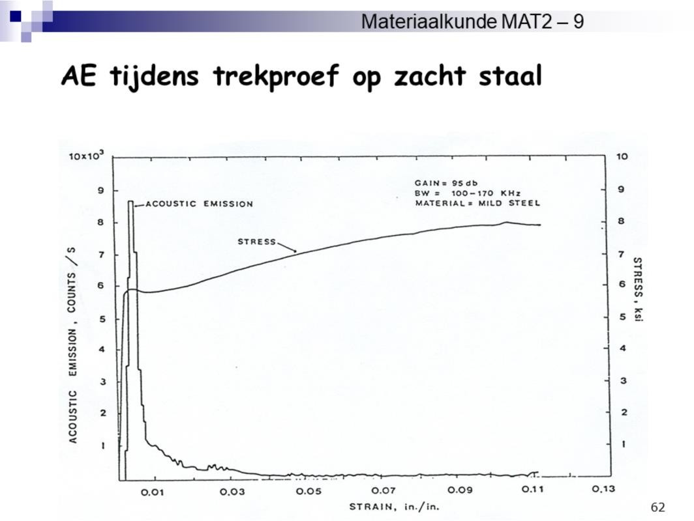

Ook de vorming van **Lüdersbanden** bij het begin van een trekproef op een zacht koolstofstaal kan men met AE detecteren.

Het gaat dan immers om bestaande dislocaties die oorspronkelijk vastgepind zitten aan interstitiële koolstofatomen, en het plots loskomen van deze dislocaties veroorzaken een detecteerbare golf.

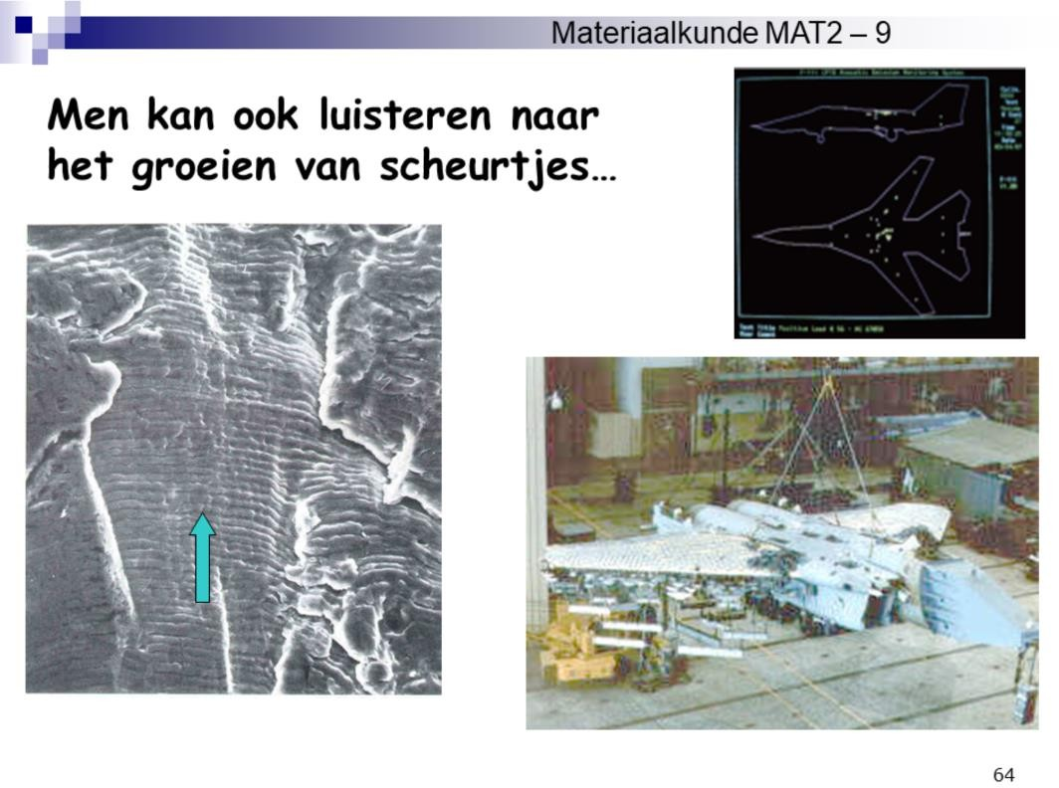

In sommige materialen kan de **groei van vermoeiingsscheuren** kunnen opgevolgd worden met akoestische emissie.

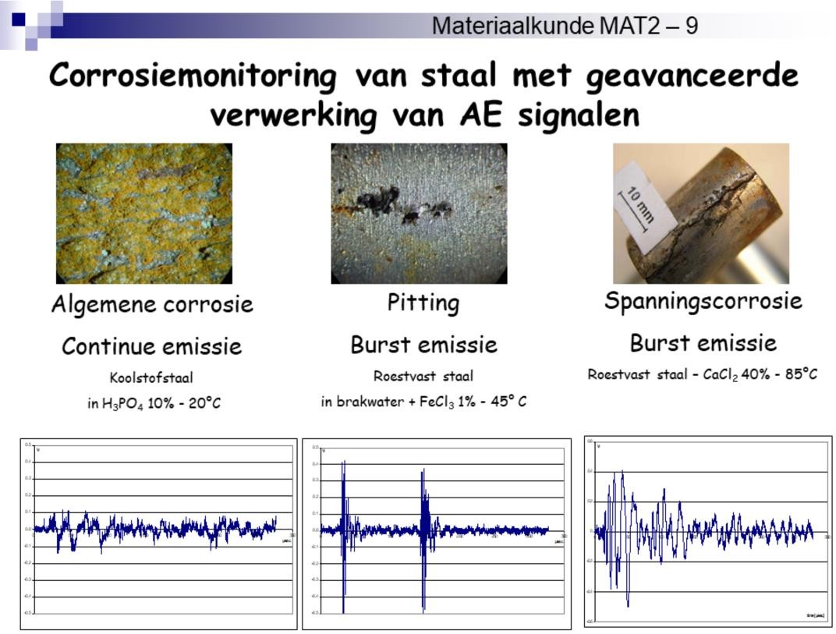

En tenslotte kan men bepaalde vormen van **corrosie** opvolgen met akoestische emissie. Algemene corrosie genereert een continu ruissignaal, terwijl pitting en spanningscorrosie sterker hoorbare golven met zich meebrengen.